引水隧洞隧道施工组织设计（例）
3.1编制依据
3.1.1招标单位提供的四川南桠河冶勒水电站引水隧洞工程招标文件及补充文件（第01号）；
3.1.2招标单位组织的现场考察所得资料；
3.1.3国家有关行业标准及水利部现行标准及规范；
3.1.4我单位施工类似工程的相关经验；
3.2工程概况
3.2.1设计概况
冶勒水电站位于四川省西部的冕宁县和石棉县境内，为南桠河的龙头水库暨引水式发电站。电站枢纽由沥青砼心墙堆石坝、左岸泄洪洞、左岸放空（兼导流）隧洞、引水隧洞、双室式调压井、压力管道、地下厂房等建筑物组成，总装机容量240MW。大坝位于冕宁县冶勒乡，厂房在石棉县栗子坪乡南桠村，距坝址约11Km。
一、标段范围
本标段工程起于（引）0+000，止于（引）6+300。
（一）进水口为竖井式，位于坝轴线上游左岸480m的岸坡处，上设固定式拦污闸。
（二）闸门竖井位于进水口下游161.00m，井深64.5m，设4×4m（宽×高）的平板工作闸门、检修闸门和井顶固定式启闭机。
（三）本标段引水隧洞长6300m（隧洞总长7118.755m），洞身净空采用4.6×4.6m马蹄形断面，过水断面18.89m²。主洞与支洞交叉段及IV、V类围岩段采用钢筋混凝土衬砌，断层带地段采用钢板衬护，其余洞段边墙与拱顶采用锚喷混凝土，底板为现浇混凝土。隧洞埋深一般为240～370m，洞线在平面上设二个转折点，并设二个施工支洞。
（四）主要工程项目包括：
1、进水口、闸门竖井、引水隧洞（0+000～6+300）工程的土石方明挖、石方洞挖开挖、喷混凝土、混凝土浇筑、钢筋制安、钢衬安装和接确灌浆、各类围岩的固结和回填灌浆及Ⅰ#施工支洞封堵等项目的施工；
2、引水隧洞局部地段的钢板衬护安装及波纹管位移补偿器的安装；
3、标段内观测设备的检验、安装、调试与施工期的观测；
4、Ⅱ#施工支洞为永久进人门的土建及金属结构安装工程；
5、标段内的闸门、起闭机、拦污栅等金属结构设备的运输、保管、安装、埋设及调试；
6、Ⅰ#、Ⅱ#施工支洞及其它临时设施的施工；
二、主要工程数量如下表：
主 要 工 程 数 量 表
序号 | 工 程 项 目 | 单 位 | 数 量 | 备 注
一 | 临时设施
1 | Ⅰ#施工支洞 | 延米 | 600m
2 | Ⅱ#施工支洞 | 延米 | 420m
二 | 引水隧洞工程 | 延米 | 6300
1 | 明挖覆盖层/石方 | m³/ m³ | 111210/90480
2 | 洞挖覆盖层/石方 | m³/ m³ | 2190/141160
3 | 井挖石方 | m³ | 5989
4 | 竖井C20混凝土 | m³ | 3369
5 | C20隧洞衬砌混凝土 | m³ | 18710
6 | C20隧洞喷锚段底板混凝土 | m³ | 2760
7 | C20支洞封堵混凝土 | m³ | 2183
8 | C20喷射混凝土 | m³ | 5876
9 | 钢筋制安 | T | 1946
10 | 锚杆（Φ=22mm，L=3m） | 根 | 22590
11 | 锚杆（Φ=25mm，L=4m） | 根 | 170
12 | 回填灌浆 | m² | 15060
13 | 固结灌浆 | M | 17990
三 | 钢衬安装 | T | 544
四 | 金属结构设备安装工程
1 | 进水口工作闸门（175t/套） | 套 | 1
2 | 进水口检修闸门（65t/套） | 套 | 1
3 | 进水口拦污栅（19.5t/套） | 套 | 3
4 | 进水口工作门启闭机(2500KN) | 套 | 1
5 | 进水口检修门启闭机(400KN) | 套 | 1
三、交通运输
（一）冶勒水电站大坝坝址距成昆铁路乌斯河车站为147km，距泸沽车站123Km。
（二）大坝距栗子坪乡国道108线约7km，栗子坪下行至泸沽约105km，西昌158km，上行至石棉36km，雅安242km，成都389km。国道108线基本为三级公路，部分为四级和等外级公路。
（三）由栗子坪桥上行侧起，沿楠桠河左岸，经电站厂房至坝址，为泥结碎石三级公路。场区内交通较为方便。
3.2.2工程地质及水文情况
一、工程地质
引水隧洞布置在南桠河左岸，沿线山体雄厚，地形陡峻，海拔高度在3000～3700m，三岔河冰川“U”型呈北北西向深切其间。区内岩石以晋宁期石英闪长岩为主，并有少量细晶花岗岩脉及辉绿岩脉穿插，其中以三岔河F₃断层（安宁河两支断层）为界，两侧为灰绿色致密块状石英闪长岩，东侧为混染状石英闪长岩，具混合岩体特征，岩性单一，岩石致密坚硬。工程场地地震基本烈度为Ⅷ度。
分段地质描述如下表：
引水隧洞分段地质情况表
里程及分段  项 目 | 进水口～三岔河段 |  | 三岔河段 | 三岔河～f1段
 | 0+000～+161 | 0+161～1+890 | 1+890～3+740 | 3+740～6+300
长度（m） | 161 | 1729 | 1850 | 2560
埋深（m） |  |  | 260～425 | 570～900
围岩类别 | IV～V | IV、II（主） | III（主）、IV、V | Ⅲ(主)、Ⅳ、Ⅴ、Ⅱ
地 质 条 件 | 1、坡积块碎石层，结构松散；  2、第四岩组弱胶结卵砾石层；  3、晋宁期石英闪长岩； | 1、致密坚硬石英闪长岩，偶有辉绿岩脉穿插；  2、晋宁期石英闪长岩；  3、为现块状结构。 | 1、三岔河冰川“U”型谷，上覆冰（水）块碎石土厚74m；  2、基岩由石英闪长岩组成，节理裂隙较发育，岩体较破碎； | 1、混染状石英闪长岩组成，伴有少量细晶花岗岩脉及辉绿岩穿插，岩石新鲜较完整；  2、岩体呈块状～整体状结构；
主 要 裂 隙 | ①N15～20°W/NE∠40～50°  ②N40～60°W/SW∠50～70°  ③N30～50°E/NW∠70～80°  ④N50～70°E/SE∠35～50° | ①N10～20°W/NE∠45～55°  ②N35～50°E/NW∠70～80°  裂隙间距≥1m | ①N10～20°W/NE∠70～85°  ②N35～50°E/NW∠73～85°  ③N50～70°W/NE∠40～45°  ④N50～60°W/SW∠35～45°  裂隙间距一般0。4～0.8m | ①N30～40°W/NE∠60～75°  ②N50～60°E/NW∠65～75°  裂隙间距≥1m
不良地质情况 | 小断层破碎带宽0.2～0.4m，岩石弱风化，呈碎裂结构，地下水以滴状渗出为主。 |  | F₃断层北段在2+740～+840附近通过，主破碎带宽约50～80m，并形成控水构造，岩体破碎，地下水较丰富。 | 隧洞埋深大，岩体完整，自重应力和构造应力均较高，局部岩爆。f₁、f₅断层，主断层带及影响带。
二、水文地质
南桠河是大渡河的一级支流，干流自西南向东北流，于石棉县城注入大渡河，流域属高原温带川西山地湿润气候区。冶勒地区（1986～1993）多年平均气温6.5℃，极端最高气温27.5℃，极端最低气温-20℃，全年无夏季，冬季长达6～7个月，平均年降水量1872.8mm，年降水天数230天，5～10月为雨季，平均相对湿度86%，最大风速20m/s，平均水温6.2℃，坝址处多年平均流量14.2m³/s，年最大流量发生在6～9月（汛期），1～3月为枯水期。
3.3工程重点及难点
3.3.1工程重点
前期施工中重点是Ⅰ#、Ⅱ#施工支洞开挖及进水口覆盖层明挖，此项工作直接影响正洞施工进度；中期施工中的重点是引水隧洞主洞的掘进和衬砌；后期施工重点是如何确保金属结构设备的安全运输和正确安装。
3.3.2工程难点
一、Ⅰ#支洞口至Ⅱ#支洞口洞长5.8km，平均独头通风距离长2.9km，施工中通风及出碴问题是本项目的一大难点；
二、0+000～0+090段覆盖层段为卵砾石层，围岩稳性极差，顺利通过该覆盖层是本项目的一大难点。
三、引水隧洞约在引2+740～2+840处穿越F3断层，安全通过断层带的施工是本项目的又一大难点。
四、钢板衬砌段的钢管安装技术难度大。
3.4 施工平面布置图
3.4.1 施工总平面布置图
3.4.2 洞口车场及洞内轨道布置图
3.4.3 洞内水、电线管线布置图
3.4.4 洞内通风布置图
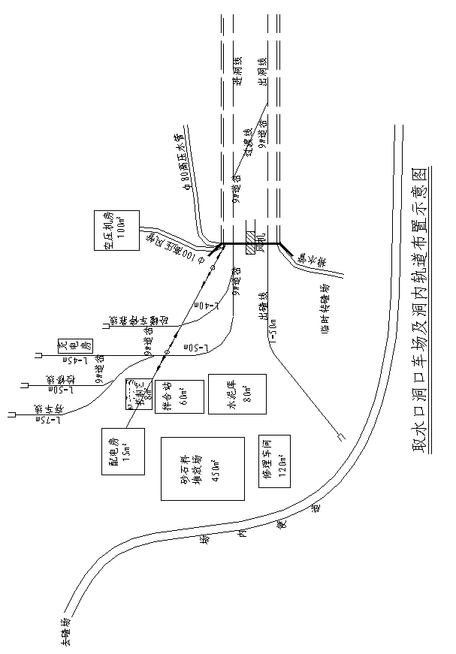
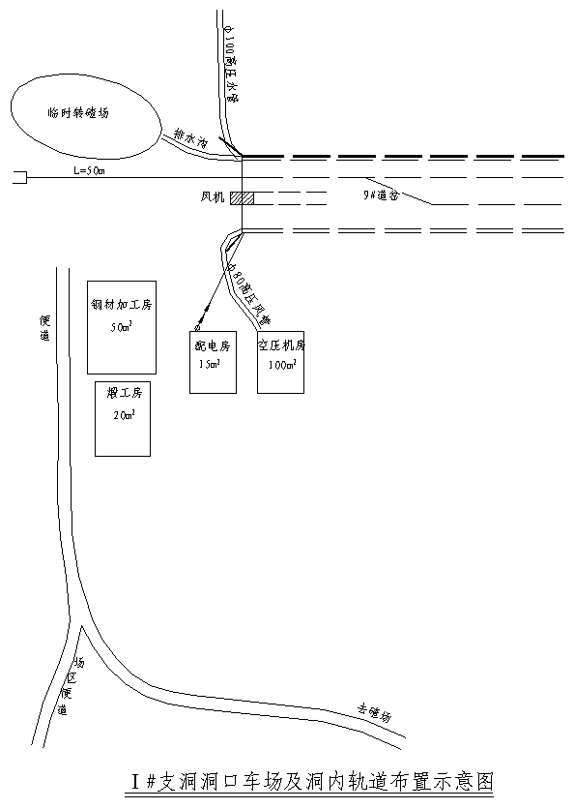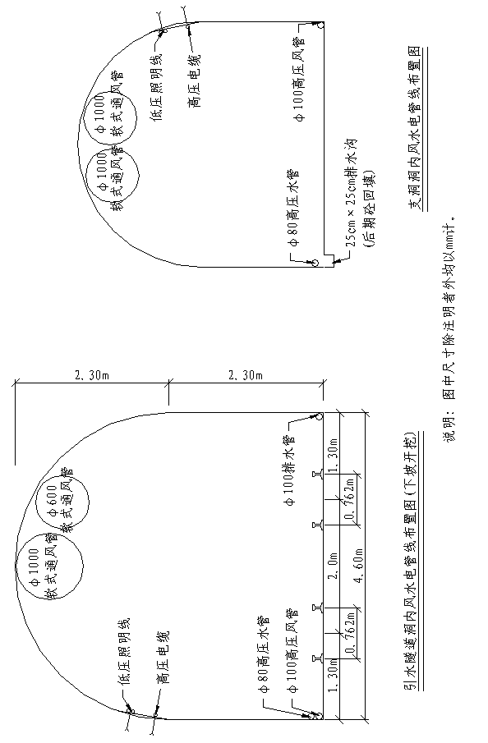
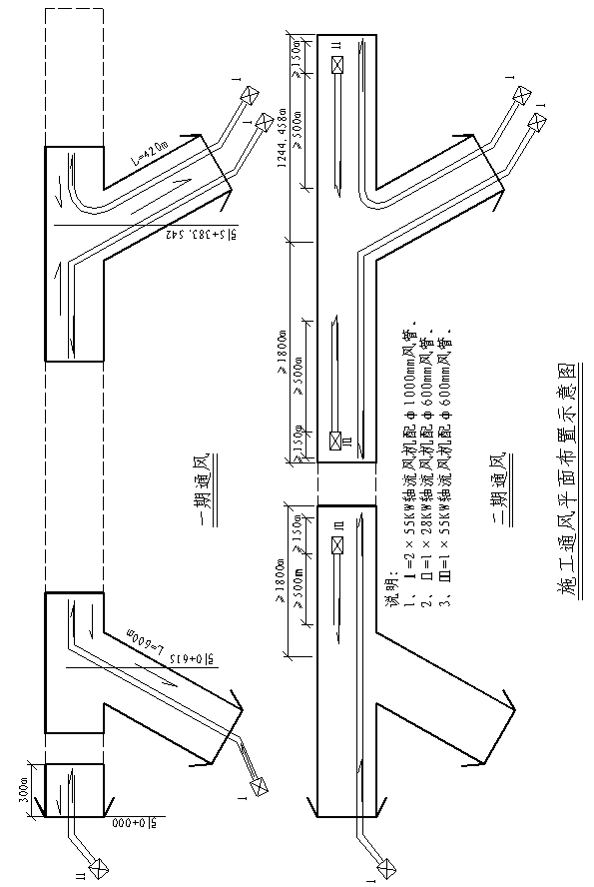

3.4.5 临时工程数量表
临时工程数量表
编 号 | 项 目 | 单 位 | 进口及  1#支洞 | 2#  支洞 | 项目  经理部 | 合计
4101 | 施工交通
4101-1 | 公路
（1） | 新建便道 | Km | 0.5 |  |  | 0.5
（2） | 公路养护 | Km/月 | 18 |  |  | 18
4101-2 | 轨道工程
（1） | 新铺拆24Kg 762mm轨道 | Km | 10.765 |  |  | 10.765
（2） | 新铺9#道岔 | 付 | 61 |  |  | 61
（3） | 浮放道岔 | 付 | 2 | 1 |  | 3
（4） | 拆铺762mm轨道 | Km | 3 | 0.72 |  | 3.72
（5） | 铺拆1.8m轨距轨道 | Km | 3 | 0.72 |  | 3.72
（6） | 埋设1.8m轨距砼支墩钢管定位轨道 | Km | 0.3 | 0.2 |  | 0.5
4102 | 风、水、电、通讯
4102-1 | 高压风供水
（1） | 20m³电动空压机安装基础砼 | m³/台 | 50/5 | 40/4 |  | 90/9
（2） | 循环水池40T | 座 | 2 | 1 |  | 3
（3） | φ100高压风管安拆（洞内外） | Km | 3.6 | 3.72 |  | 7.32
4102-2 | 供水
（1） | 高山水池修建250T | 座 | 1 | 1 |  | 2
（2） | 挡水坝 | 处 |  | 1 |  | 1
（3） | 洞内外φ80供水管 | Km | 4.7 | 4.62 |  | 9.32
（4） | 抽水站 | 处 | 1 |  |  | 1
4102-3 | 供电
（1） | 洞外10KV电线路安拆 | Km | 1.92 | 2.74 |  | 4.66
（2） | 洞内10KV铠装电缆安拆 | Km | 3.10 | 2.9 |  | 7.0
（3） | 洞内外0.4KV动力线路安拆 | Km | 3.9 | 3.87 |  | 7.77
（4） | 洞内外变压器安拆 | 台 | 4 | 3 |  | 7
4102-4 | 通风
（1） | 轴流式通风机安拆
a | 2×55KW | 台 | 1 | 2 |  | 3
b | 1×28KW | 台 | 1 |  |  | 1
c | 1×55KW | 台 | 1 | 2 |  | 3
(2) | 通风管安拆
a | φ1000通风管 | Km | 3.02 | 3.16 |  | 6.18
b | φ600软通风管 | Km | 0.7 | 1.4 |  | 2.1
4102-5 | 洞内排水
(1) | 集水坑开挖及回填砼 | m³ | 37.5 | 125 |  | 162.5
(2) | φ100抽水管安拆 | Km | 3.0 | 1.2 |  | 4.2
(3) | 抽水机安拆（KW） | 台 | 6 | 7 |  | 13
(4) | 洞口污水处理池 | 座 | 2 | 1 |  | 3
4102-6 | 通讯
(1) | 程控电话 | 台 |  |  |  | 10
(2) | 对讲机 | 台 |  |  |  | 10
(3) | 洞内外通讯电话
a | 通讯线路安拆 | 对公里 |  |  |  | 7.32
b | 皮包电话机 | 台 | 4 | 4 |  | 8
4103 | 砼拌合系统 | 套 | 1 | 1 |  | 2
4104 | 机械修配、加工场
4104-1 | 空压机房 | m² | 200 | 100 |  | 300
4104-2 | 充电房 | m² | 105 | 105 |  | 210
4104-3 | 修理间 | m² | 40 | 40 |  | 80
4104-4 | 配电房 | m² | 16 | 8 |  | 24
4104-5 | 车工间 | m² | 35 | 35 |  | 70
4104-6 | 钳工间 | m² | 30 | 30 |  | 60
4104-7 | 大修间 | m² | 120 | 120 |  | 240
4104-8 | 钢筋加工棚 | m² | 50 | 40 |  | 90
4105 | 各类砼库、料场
4105-1 | 水泥库 | m² | 80 | 80 |  | 160
4105-2 | 火工品库及加工房 | m² | 120 | 120 |  | 240
4105-3 | 油库 | m² | 100 | 100 |  | 200
4105-4 | 材料库及配件库 | m² | 60 | 60 |  | 120
4105-5 | 材料转运站 | 处 |  |  | 1 | 1
4105-6 | 工程试验室 | 处 |  |  | 1 | 1
4106 | Ⅰ#Ⅱ#施工支洞开挖及临时支护 | Km | 0.6 | 0.42 |  | 1.02
4107 | 办公及生活用房 | m² | 2500 | 2500 | 1000 | 6000
4108 | 场地平整及清理
4108-1 | 场地平整及清理 | m² |  |  |  | 20000
4108-2 | 弃碴处理
(1) | 干砌挡墙 | m³ |  |  |  | 1000
(2) | 浆砌片石 | m³ |  |  |  | 500
4109 | 其它
4109-1 | 临建工程税 | %
3.5 砼系统的布置及生产流程说明书
3.5.1 砼拌合站设置
本标段设砼拌合站2座，每个拌合站由两台JDY750型强制式拌合机，电子计量控制室，砂石料输送窗等组成，并配备ZL50装载机一台上料。第一拌合站设在引水隧洞进口端的场地R，负责Ⅰ#支洞和引水隧洞进口端的砼拌合任务，第二拌合站设在Ⅱ#支洞附近的场地N内，承担Ⅱ#支洞和引水隧洞本标段出口端的砼拌合任务。
3.5.2 施工用电、用水
一、施工用电
Ⅰ#支洞和引水隧洞进口端的施工用电由业主提供的坝区35KV变电站10KV施工电源接线点引入，架设10KV电力线接至Ⅰ#支洞洞口，经变压后供支洞施工用；并继续架设电力线接至引水隧洞进口端，为拌合站和引水隧洞施工提供电力。
Ⅱ#支洞和本标段出口端的施工用电从业主提供的厂区35KV变电站10KV施工电源接线点接入，架设近3Km的10KV电力线至Ⅱ#支洞洞口，以解决此工点的施工用电需要。
洞内采用10KV铠装电缆进洞。
为了预防临时停电，各工点配备内燃发电机备用。
二、施工用水
在引水隧洞进口端，南桠河岸边就近修建一座抽水站，并在引水隧洞进口端山坡上建一座250t蓄水池，以解决进口端施工用水。同时，从此蓄水池沿地形走势架设水管至Ⅰ#支洞洞口，满足支洞的施工用水。
在Ⅱ#支洞洞口南面的山沟建一座拦水坝，截取地面径流，并沿山形架设水管将水引入建在Ⅱ#支洞洞口山坡上的250t蓄水池内，采用φ100钢管将蓄水池蓄水引至洞口，以解决Ⅱ#支洞及引水隧洞本标段出口端的施工用水。拦水坝的高程高于洞口蓄水池的高程。
3.5.3 砼原材料及外加剂、掺合料
一、砼原材料
（一）水泥
水泥由业主指定供应商。购买时，应有生产厂家本批产品的材质化验单，其各项技术性能指标必须符合现行的国家标准及有关行业标准的规定。选用的水泥标号不低于425#，并与砼设计标号相适应。
运输过程中，不同品种、标号的水泥不得混杂，并且应防止水泥受潮。
在干燥地点建立水泥库，并做好排水沟、防潮层及通风措施。水泥到货后，马上标明品种、标号、出厂日期等分别堆放。水泥堆放距地面、边墙30cm以上，堆放高度不超过15袋。库存水泥量要能满足正常施工5—7天。
（二）砂石
砂石料从业主指定的砂石料场采购。由生产单位提供的产品合格证书各项试验指标应符合国家标准。
在运输过程中，尽量减少转运的次数。粒径大于40mm的粗骨料的净自由落差不宜大于3m，超过时设置缓降设备。
砂石堆放场有良好的排水设施。对不同粒径的砂石分别进行堆放，并设置隔离设施，以免混杂和混入泥土等杂质。砂石堆放时采用分层堆放，避免堆成斜坡或锥体，以防止大小颗粒产生离析。
（三）水
本标段的天然来水，均可用来拌制和养护砼。但在使用天然矿化水前，要对水质进行检测，对化学成分超过规范要求的水不使用。
（四）外加剂
为改善砼性能，提高砼质量，合理降低水泥用量，在砼中掺加适量外加剂。
外加剂由专门的生产单位负责供应。运到工地的外加剂无论是固体、液体或粘膏状态，均要有包装和容器。包装上标明名称、用途和有效物质含量，并附有产品鉴定合格证书。
在运输和存贮过程中，根据外加剂的性质采取相应措施避免污染、蒸发或损耗。
（五）掺合料
掺合料从专业生产单位购买。存贮时应注意防水，并避免污染。
3.5.4 砼质量控制
拌合站生产砼过程中，对砼质量进行全程控制，以保证砼质量完全满足相应规范要求。
一、原材料控制
原材料控制主要是利用试验手段对原材料进行质量检测，并使用检测结果符合相应质量标准的原材料。
（一）水泥的使用应根据本批拌合的砼的设计标号选择相应的标号，而且应提前做试验，测出其各项技术性能指标是否符合相关标准。另外，对贮存时间超过3个月的水泥也要进行检测。对检测不合标准者降低标号使用或不使用。
（二）砂石材料要在使用前对含泥量、含水率、有机杂质等进行检测。保证砂料泥质含量不超过3%，硫化物、硫酸盐、云母等杂质含量不大于1%，有机质含量颜色不深于标准色。同时，保证石材强度不低于60Mpa，针片状含量不大于10%，泥土粉尘不大于2%，对泥土粉尘含量超标的砂石应过筛、冲洗，达标后再使用。
（三）外加剂在使用前应经过试验，确定其性质、有效物含量、溶液配制方法和最佳掺量。并将其名称、来源、样品等资料和试验成果报告交监理工程师，经同意后才使用。溶液状外加剂必须用专门设施搅拌均匀再与砼进行拌合。
（四）掺合料
使用掺合料前，应对掺合料的颗粒细度等方面进行检测，对满足要求的掺合料进行试配，确定实际掺量。并在拌合前将相关资料结果交监理工程师同意后才使用。
对各种原材料进行检测完毕后，根据所得检测结果进行配合比设计，确定砼配料单。砼拌和时，严格按照配料单计量。同时，坚持试验抽检，随时调整砼配料，以保证砼质量不因原材料的质量波动而降低。
二、机械控制
在拌合前，对砼拌和站进行全面检修，保证各个部分工作状态良好。电子计量保证配料误差不超过规范允许误差。拌和机必须按其铭牌规定转速运行，并保证足够的拌合时间，但也不应拌合过度。具体拌合时间根据试验确定并符合规范要求。同时，装载机上料也应及时、均匀。
三、生产控制
砼生产前，应对全体操作人员进行质量意识教育，竖立“质量就是生命”的观念。生产过程中，设置一名专业试验员进行全程旁站监督，并随时取样进行检验。
砂石上料

计 量

集 料

砼搅拌

砼运输

外加剂制备

计 量

水

水 泥
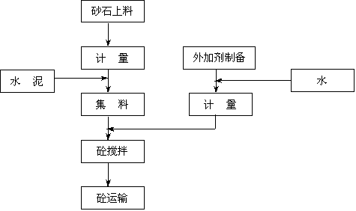3.5.5 砼生产流程

3.6施工支洞开挖、支护和封堵施工方法说明书及附图
3.6.1施工方法说明及流程图（开挖、钻爆、通风出碴、支护、衬砌）
一、概况
为本标段引水隧洞施工设置施工支洞二个（即Ⅰ#、Ⅱ#支洞），Ⅰ#支洞长600m，支洞断面5.0m×5.0m马蹄洞型，纵坡3‰，与主洞交点的引水隧洞桩号为引0+615.000，围岩以Ⅱ类为主，Ⅲ类次之，岩性由致密坚硬石英闪长岩组成，偶有辉绿岩脉穿插，次块状结构；Ⅱ#支洞长420m，支洞断面为4.5m×4.0m马蹄洞型，纵坡3‰，与支洞交点的引水隧洞桩号为引5+383.542，围岩以Ⅱ--Ⅲ类为主，围岩主要由混染状石英闪长岩组成，并拌有少量细晶花岗岩岩脉和辉绿岩穿插，岩石新鲜较完整，主要工程内容为土石方明挖，石方洞挖、锚喷砼，砼浇筑及封堵等。
主要工程数量表
序号 | 工 程 项 目 |  | 单位 | 数量 | Ⅰ#支洞 | Ⅱ#支洞
1 | 洞门 | 土石方 | m³ | 796 | 358 | 438
1 | 洞门 | 圬 工 | m³ | 109.5 | 59.8 | 49.7
1 | 洞门 | 锚 杆 | 根 | 1407 | 768 | 639
1 | 洞门 | 钢筋网 | m² | 264 | 144 | 120
2 | 洞身 | 洞挖石方 | m³ | 22129 | 14244 | 7885
2 | 洞身 | 喷射砼 | m³ | 564.6 | 353 | 211.6
2 | 洞身 | 模注砼 | m³ | 276.5 | 148.3 | 128.2
2 | 洞身 | 锚杆 | 根 | 4820 | 3000 | 1820
2 | 洞身 | 钢筋网 | m² | 4760 | 3281 | 1479
2 | 洞身 | 格栅钢拱架 | 榀 | 70 | 35 | 35
二、施工方法及附图
（一）洞口及洞挖施工
1、洞口施工
进洞前洞口土石方施工和洞口加固，随洞口场地一并施工。根据设计提供和现场实际考察，Ⅰ#、Ⅱ#支洞区域围岩以Ⅱ--Ⅲ类为，,局部呈块状结构.初拟场地土方用推土机自上而下直接推运，石方采用小炮松动爆破，机械开挖人工配合清刷边坡，土石方用于就近平整施工场地。在施工洞口土石方同时，作好洞口截水沟，边仰坡加固和防护，Ⅰ#、Ⅱ#支洞洞口处岩层部份较破碎，进洞前对边、仰坡采用锚杆（φ22mm、L=3.0m，间距1.5m按梅花形布置），钢筋网（φ10mm、间距20cm×20cm）喷射砼（厚10cm），对坡面进行加固和防护。
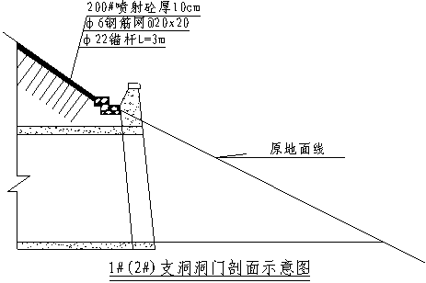
进洞前洞口加固：进洞前沿拱部开挖轮廓线外缘打设三排φ22mm超前钢筋锚杆，间距1.0m×1.0m，梅花形布置，挂φ6mm，20cm×20cm钢筋网，喷8cm厚砼与仰坡锚、网、喷连为一体，以加固洞口。
洞口开挖时，在开挖轮廓线的周边，采用密钻眼，对岩体进行切割拱部，眼距为20cm，边墙眼距为30cm。挂口采用短进尺（第一次为0.5m）弱爆破，周边眼采用小药卷，间断装药。
2、洞挖石方施工
支洞开挖支护衬砌布置示意图
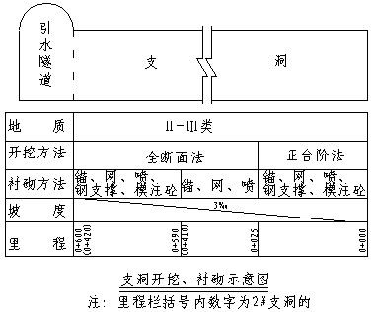
（1）开挖作业
开挖采用光面爆破法施工，进洞后25m范围内按正台阶法开挖，其余范围采用全断面法开挖。从地质资料上看，Ⅰ#、Ⅱ#支洞均为Ⅱ、Ⅲ类围岩，施工前作好各类围岩的爆破设计，在施工中根据爆破效果，及时修改爆破设计参数。由于地质变化，当支洞穿越软弱围岩或断层时，应采用微台阶施工。其台阶长度为3～5m，同时应加强初期支护。
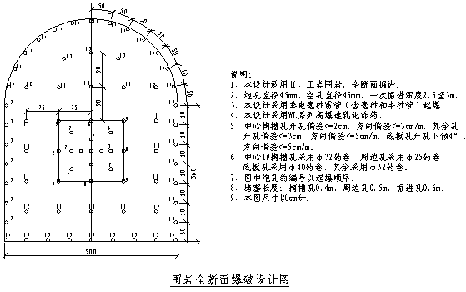
正台阶开挖：台阶长度控制在5～8米范围内，先将起拱线以上挖完，在台阶上施作初期支护后再进行起拱线以下开挖，采取短进尺、弱爆破、支护紧抵齐头，用气腿式风动凿岩机钻孔，非电毫秒雷管，低能导爆索联结起爆，每循环进尺不大于2.0m。
全断面开挖：采用自制多功能台架，气腿式风动凿岩机钻孔，光面爆破，每循环钻孔深度3.0m，进尺2.7～2.8m，爆破后不得有欠挖，平均线性超挖小于15cm。
（2）出碴及运输
Ⅰ#支洞采用无轨出碴运输，Ⅱ#支洞采用进洞50m范围用无轨运输，其余地段采用有轨出碴运输。
无轨运输采用ZLC40B正装侧卸装碴机装碴，5t自卸汽车运输至弃碴场弃场，为缩短出碴时间，在支洞中部设置一处避车洞。
有轨运输采用立瓜扒碴机装碴，14m³梭式矿车装运，12t电瓶车牵引至支洞弃碴场。洞内每250～300m铺设长50m会车道，以提高施工运输能力。
（3）施工通风
Ⅰ#支洞施工通风采用一台2×55KW轴流通风机，Ⅱ#支洞采用一台1×55KW轴流通风机，安装在洞口，风管选用φ1000胶皮软管，悬挂在洞顶，挂钩安设利用凿岩机打眼，与锚杆一起安装。施工中发现有风管破损时，立即进行修补，确保不中断供风，保证正常施工。其通风布置见3.4.4，为减少洞内烟尘，出碴时，可在碴堆面洒水降尘。
（4）喷锚支护及砼衬砌
a.引0+000～引0+010段衬砌示意图(Ⅰ#、Ⅱ#支洞)（左下图）

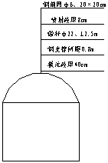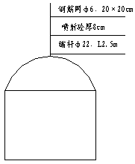
b.引0+025～引0+590，Ⅰ#支洞、引0+025～引0+410，Ⅱ#支洞衬砌示意图（右上图）
c.引0+010～引0+025、引0+590～引0+600、Ⅰ#支洞及引0+010～引0+025、引0+410～引0+420，Ⅱ#支洞段衬砌示意图
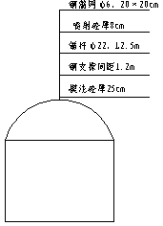
d.支护作业
台阶法开挖在台阶上施作拱部初期支护，先初喷3～5cm砼，按设计钻锚杆孔施作拱部锚杆，再挂拱部钢筋网，最后补喷砼至设计厚度8cm，墙部初期支护在隧底施作，先初喷3～5cm砼，再按设计施作锚杆，最后补喷砼至设计厚度8cm。
全断面开挖利用多功能钻孔台架作工作台，用气腿式风动凿岩机钻锚杆孔，安装锚杆并挂网喷射砼。
细骨料

外加剂

粗骨料

水

水 泥

喷射机

搅拌机

压缩空气

速凝剂

喷头
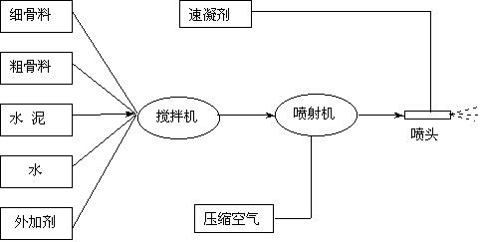砼喷射采用TK-961型湿喷机，以减少粉尘和喷砼回弹量，其工艺流程如下：
e.二次模注砼衬砌：
采用拱墙一次灌筑，砼由拌合站提供，砼输送车运输，砼输送泵输送砼入模，插入式捣固器捣固。
下循环

砼浇注

脱模

养护

自制衬砌台车对位

模板安装

检测取样

模板检查

捣固
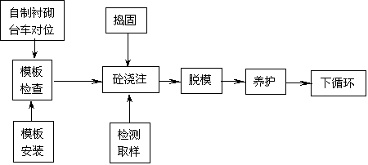模筑砼施工工艺流程图
3.6.2封堵施工
待主洞砼灌筑完成后，利用多功能台架作施工平台，施打支洞封堵锚杆和回填灌浆孔，锚杆间距1.5～1.7m，回填灌浆孔间距3.0m，锚杆孔及回填灌浆孔均按梅花形布置。按设计和技术规范要求进行安设锚杆及预埋回填灌浆管，完成固结灌浆、闸门及金属结构安装后进行封堵砼施工。
Ⅰ#支洞砼封堵长度30m～50m，先将与主洞相交处立模，灌注1m厚的砼，然后每6m一循环，每循环为予埋纵向注浆管：至挡头板处→挡头板立模后→灌注封堵砼6m→回填灌浆→下一循环。Ⅱ#支洞封堵长30m～50m，进入检修孔，封堵程序为：立闸门孔模→按图灌注一期砼长4m及闸门槽浇二期砼（a立通道模板，b予埋回填灌浆管及立模挡头板，c灌注砼）→每6m一循环（a立通道模板，b予埋灌浆管扩挡头板砼灌注）→回填灌浆→闸门安装。
3.7引水隧洞施工方法及附图说明
3.7.1洞口工程施工
一、洞口土石方施工
（一）接中标通知书后，立即组织精测队按设计资料提供的三角网点及水准网点，进行全标段的控制测量和相邻标段隧洞轴线贯通控制测量，完全吻合设计资料提供的基本数据，且满足精度要求。按此精测资料进行洞口边、仰坡施工放样，
（二）由于此引水隧洞洞口边、仰坡地质结构较差，多为覆盖层，且开挖高差较大，（进口坡高近100m）采取分层自上而下进行。在开挖土石方的同时进行洞口截水沟、天沟的施工。
（三）洞口覆盖层采用挖掘机挖装，自卸汽车运输，运至距洞口4km左右的指定弃碴场A。石方采用小炮松动爆破开挖人工配合清刷边坡。对弃碴场进行防护处理，边弃碴边防护，保证水土不流失。
二、边仰坡加固和防护
（一）对已开挖成型的边仰坡采用锚杆（Φ22mm，L=3.0m，间距1.5m，梅花型布置），喷射混凝土5cm厚对坡面进行加固处理和防护。
（二）对2654.4m标高以上坡面（即第二级坡面），考虑稳定性对起闸有影响，拟定对第二级坡面在喷射混凝土前绑扎钢筋网（φ6间距20cm×20cm）进行加固处理。
三、进洞前洞口加固
（一）进洞沿开挖轮廓线外距边缘线30cm处，施作双层超前锚杆（Φ22mm，L=3.0m，间距1.5m，梅花型布置），挂钢筋网（φ6间距20cm×20cm），喷8cm厚的混凝土进行洞脸锁固。对0+000～+090段的洞口覆盖层采用打φ40钢花管(杆身交叉钻孔 L=4.0m)注浆固结后，再施作双层超前锚杆,挂网、喷砼进行洞脸锁固。
（二）开挖轮廓线的周边采用密钻眼对岩体进行切割，拱部眼间距为20cm，边墙间距为30cm。
（三）挂口采用短进尺（第一次为0.5m）弱爆破，周边眼采用φ25小药圈，间断装药。
（四）爆破后对松散部分进行人工找顶清除，并检查断面尺寸，如有欠挖进行小炮处理，如没有欠挖，立即进行锚网、安格栅钢拱架（在加工车间内加工制作成型）喷射混凝土封闭岩面。喷射混凝土厚度以覆盖格栅钢拱架为宜。
四、洞口工程施工工艺流程图

测量放样

天沟、截水沟施工

边仰坡土石方施工

挂口进洞

第一循环施工

坡面加固处理

进洞前洞口加固
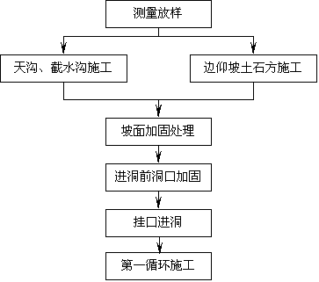
3.7.2闸门竖井施工
一、概述
本闸门井位于引水隧洞0+154.4～+164.6处，井深64.5m，断面结构为井上部4.5m深范围内为13.7m×8.2m，井深4.2m至64.5m范围为8.2m×5.2m；开挖总量为5989m³；井壁混凝土分一期、二期施作，一期二期混凝土厚均为50cm，总圬工量为3369 m³。
该井处于晋宁期石英闪长岩水平层理结构的岩质处，节理不发育，岩质坚硬。
二、施工方案及方法
根据本闸门井所处围岩结构看，岩性较好，尤其是水平层理结构利于竖井施工。因此，此闸门井安排在洞口边仰坡刷坡至2654.4m高程并形成施工平台后即可进行施工。
（一）开挖：采用人工7655型手风钻钻孔，乳化炸药，非电毫秒雷管进行控制爆破开挖。每循环掏槽眼钻孔深为3.5m，掘进眼深为3.0m，预计进尺2.8m。当开挖深度达到20m以上时，即可采用电雷管进行起爆。
（二）出碴：采用人工装碴，5t卷扬机提升出碴。
（三）临时支护：施工过程中采取斜向下锚（锚杆长2m）、局部挂φ6钢筋网、喷射C25混凝土作临时支护，孔口采用20cm厚钢筋砼护壁（深120cm），且高出地面40cm，埋入地表下80cm。如下图所示（示意）：
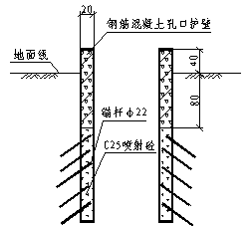（四）一期混凝土施工：模型采用1.5m×0.3m组合钢模板，支撑采用钢管脚手架与方木相结合的灯笼架支撑；混凝土由电子计量器计量拌合站集中拌合，5m³混凝土运输罐车运输，HB60砼输送泵将砼混凝土入模，插入式捣固器人工捣固。砼灌注采用由下至上分段施作，每段4m。
（五）二期混凝土施工：由于二期混凝土表面为安塑料止水片和闸阀的机械，因此，对表面的光滑度、平整度要求较高。模板采用木模贴PVC型塑胶板，支撑与一期混凝土相同。
（六）塑料止水片及启闭机的安装：
根据设计图，组织有多年机械专业知识的机械加工、维修人员进行安装，确保密封不漏水，且使用灵活方便。
三、爆破设计方案：
（一）设计依据：本竖井爆破设计方案依据《岩石爆破新技术》、《露天深孔爆破技术》及同类型工程施工经验进行。
（二）钻孔机具及爆破器材：本爆破采用非电毫秒雷管，梯段微差挤压爆破；炸药采用RF～2#乳胶炸药或2#岩石硝铵炸药。起爆使用电击雷管。钻孔采用人工7655型风钻凿岩机。
（三）爆破孔网及单耗药量
一般爆破的单位孔耗药量q=a×b×k
式中：q—单位孔用药量
a—装药集中度kg/m
b—有效装药深度m
k—炸药单系数（一般为0.45kg/m³）
（四）设计图（以5.2m×8.2m为例）见图
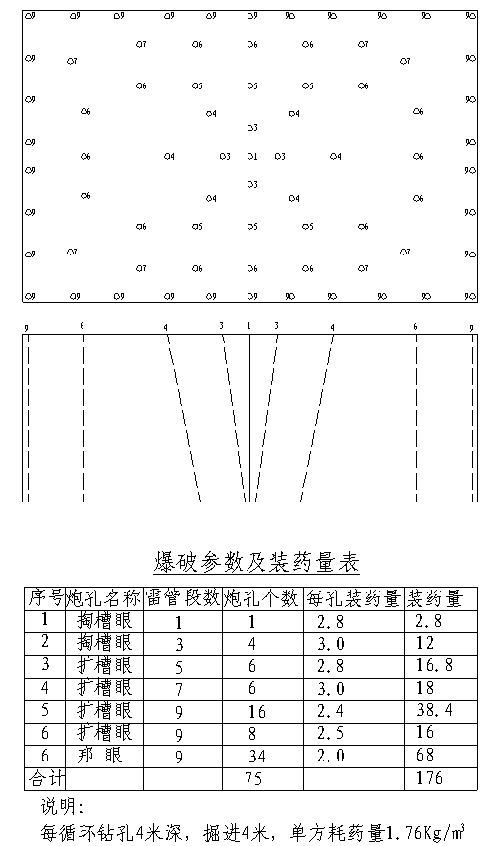
制定施工方案

测量放线定位

开挖孔口

孔口护壁

开 挖

临时支护

一期混凝土施工

二期混凝土施工

塑料止水片安装

启闭机安装

调 试
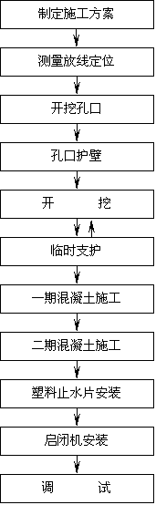四、施工工艺流程图如下：
闸门井施工工艺流程图
3.7.3正洞施工
一、概述
（一）冶勒水电站引水隧洞工程正洞全长7118米，根据业主标段划分，我单位中标后将施工进口端0+000～6+300段6300m，在0+615和5+383.542处有两支洞。隧洞自进口至出口以3‰的下坡。
（二）本标段隧洞围岩分为II、III、IV、V类四个类别，其中以III类为主，约占本标隧洞长的87%；特殊不良地段为进口0+000～+090段90m覆盖层及f₃、f₁、f₅断层。
二、施工方案
我单位根据类似工程施工经验，结合本标工程特点和业主有关招标文件的要求。II、III类围岩采用全断面光面爆破开挖；IV、V类围岩采用正台阶法施工；0+000～+090段覆盖层地段采用超前小导管注浆微台阶法施工。洞内及Ⅱ#支洞口至弃碴场采用有轨运输，电瓶车牵引。衬砌采用自行式液压衬砌台车，拱墙一次浇注。混凝土采用电子计量器计量，强制式拌和机拌和，3m³轨行式混凝土运输车运输，泵送混凝土入模，人工捣固。喷射混凝土采用TK961湿喷机湿喷法作业。
三、施工方法
（一）开挖：采用光面爆破，施工前作好II、III类围岩全断面爆破设计；IV、V类围岩上、下断面爆破设计，在施工过程中，将根据爆破效果，对爆破设计参数及时进行修改。
II、III类围岩采用自制多功能台架，气腿式7655型风动凿岩机钻孔，全断面开挖；光面爆破。
IV类围岩段，原则上采用正台阶法开挖风动凿岩机钻孔，光面爆破。施工过程中视围岩情况，如岩石完整，地下水不发育时，为加快施工进度，可改为全断面掘进。
V类围岩段，采用拱部超前支护台阶法开挖，短进尺弱爆破支护紧抵齐头。
0+000～+090段采用φ40小管棚预注浆超前支护微台阶法施工。
1、钻爆设计
每次爆破应根据围岩状况确定，II、III类围岩每循环钻孔深度3.0m，进尺2.7～2.8m，IV类围岩每循环钻孔深2m，V类围岩每循环钻孔深1.2m。每次爆破后均由地质工程师到现场对围岩稳定性作出评估，并将结果提交主管工程师和爆破技术人员，以利及时修正循环进尺和爆破设计参数。
本标段隧洞爆破设计Ⅱ、Ⅲ类围岩全断面按“中空直眼掏槽”设计，Ⅳ、Ⅴ及覆盖层段上、下半断面按“直眼掏槽”设计，周边按“光面爆破”设计，爆破后不得有欠挖，平均线性超挖小于15cm（见下页炮孔布置图）。
Ⅱ、Ⅲ类围岩钻爆设计图参见支洞全断面爆破设计图。
2、爆破及钻孔精度要求
为了取得良好的爆破效果，炮孔的开孔误差对掏槽孔和周边孔应不大于3cm，其余孔不大于5cm，所有炮孔的方向偏差不大于3cm/m。采用TAPS隧道激光极坐标断面测量仪，精确测量中线水平。用TAPS激光断面仪自动布孔。
（二）出碴：进口工作面采用立爪扒碴机装碴，14m³梭式矿车装运，电瓶车牵引至洞口临时转碴场，再用ZL50B正铲侧卸装载机装碴，自卸汽车运输至指定弃碴场A弃置。Ⅱ#支洞到正洞两工作面将运碴双轨铺至Ⅱ#支洞洞口外指定弃碴场C。两工作面同样采用立爪扒碴机装碴，14m³梭式矿车装运，电瓶车牵引至卸碴场C弃置。
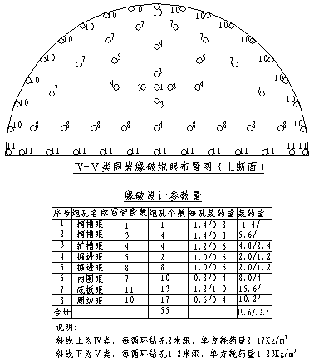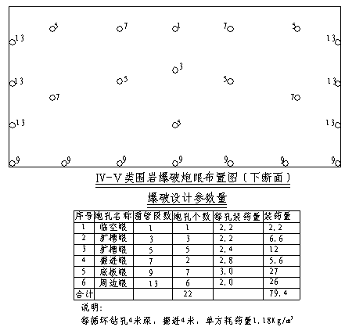
（三）初期支护
1、II类围岩地段：隧洞开挖层围岩稳定性较好，开挖后不立即进行临时支护，只对部分节理密集、岩块不稳部位加设定点锚杆。在需作锚杆和喷射混凝土时，利用多功能钻孔台架施作局部锚杆和喷8cm厚混凝土。
2、III类围岩地段：围岩稳定性较好，开挖后围岩自身能维持1个月以上的稳定。在施工中视开挖后地质情况，在岩层完整且无渗水地段，为加快施工进度，在距掌子面40～50m距离范围内施作锚杆。岩层破碎、有渗水地段，及时施作支护。利用高空作业台架，施作拱部锚杆和挂网喷15cm厚混凝土。
3、IV类围岩：台阶法开挖后在台阶上施作拱部初期支护，先初喷3cm厚混凝土，按设计钻锚孔施作拱部系统锚杆（Φ22，L=3.0m），再挂拱部钢筋网（φ10，20×20cm的方网），最后再喷3～5cm厚混凝土。墙部初期支护按先施作系统锚杆（Φ22，L=3.0m），再挂网，最后喷3cm厚混凝土。
4、V类围岩地段：围岩稳定性差，特别是过三岔河和安宁河两支断裂（F3断层）及断层破碎影响带。岩石破碎，风化严重，地下水发育，该段施工时特别注意防坍方。初期支护紧抵齐头，拱部超前锚杆（Φ22，L=3.0m）支护，拱部开挖后，先初喷3～5cm厚混凝土，按设计施作系统锚杆，挂拱部第一层钢筋网（φ10，20×20cm），安装拱部格栅钢拱架，并做好拱脚锁脚锚杆（Φ25，L=3.0m）。再在格栅钢架外层挂第二层钢筋网（φ10，20×20cm的方网），最后补喷混凝土将格栅钢架和钢筋网覆盖完毕。下部开挖后，及时施作墙部初期支护，其施作次序为：初喷3cm厚混凝土、锚杆、挂第一层钢筋网、钢架安装形成闭合环，再挂第二层钢筋网，补喷混凝土将格栅拱架和钢筋网覆盖。
5、0+000～+090段覆盖层地段：此段为卵砾石层，围岩无胶结，稳定性极差，遇水即软化，该段施工时注意防止坍塌。初期支护紧跟齐头，拱部超前支护。其施作次序在台阶上，用气腿式风动凿岩机钻孔，按30cm间距施作拱部超前小钢管（φ40，L=4.0m）注浆，开挖拱部每循环按0.8m进行，局部地段按弧形开挖，留核心部分，开挖成型后立即进行拱部初喷混凝土3～5cm厚，施作系统锚杆（Φ22，L=4.0m），挂拱部第一层钢筋网（φ10，方格为20×20cm），安装拱部格栅钢架，同时施作拱脚锁脚锚杆，最后补喷混凝土将钢筋网和格栅钢拱架覆盖。待上部初期支护完全做好后，方能开挖下部。下部开挖后，及时施作初期支护。其施作次序与V类围岩下部施作相同。
钢架：在加工车间内分节加工制作成型，编号存放，施工时运往工地安装。
本标段喷射混凝土采用TK～961型湿喷机，湿喷混凝土施工工艺，以减少粉尘和喷混凝土回弹量。其工艺流程如下：
湿喷工艺流程图
细骨料

粗骨料

水 泥

水

外加剂

砼喷射机

砼运输车

砼搅拌机

喷 头

压缩空气

液 体
速凝剂
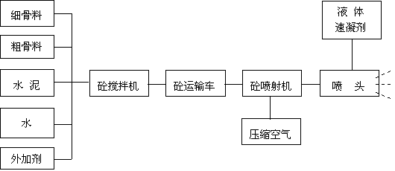喷射混凝土采用强制式混凝土搅拌机搅拌，TK～961型湿喷机喷射作业。
喷射混凝土的原材料及配合比：
水泥：选用普通525硅酸盐水泥。
砂：采用坚硬的中粗砂，细度模数大于2.5。
石：采用坚硬碎石，粒径最大不超过15mm。
水：使用饮用水，不得使用PH值＜4的酸性水及含硫酸盐量按SO₄⁻²计算超1%的淡水。
液体速凝剂必须保持新鲜，分期分批进料采用罐装贮存，并保管于库房或雨棚之中。
混凝土配合比：抗渗标号不低于S6，初凝时间不小于5分钟，终凝时间不大于10分钟。
6、钢纤维喷射混凝土施工
⑴钢纤维喷射混凝土原材料的选用：
①采用普通硅酸盐水泥525号；
②用坚硬耐久的中砂或粗砂细度模度大于2.5，含水率控制在5～7%；
③采用坚硬耐久的卵石和碎石，粒径不大于10mm；
④骨料级配采用连续级配；
⑤采用比利时贝卡特（BEKERT）佳密克斯ZP305型钢纤维，每根钢纤维长30mm，截面为圆形，直径为0.5mm，两端带钩。掺量＞40kg/m³；
⑥速凝剂采用西卡（Sika）的Signuit-L型液态速凝剂；
⑦减水剂采用（Sika）减水剂。
⑵施工机具的选择
①本隧采用成都岩锋科技发展有限公司TK-961型混凝土喷射机，该机密封性能好，输送连续、均匀。
②选用空压机为为喷射机提供工作风压及耗风量。
③混凝土搅拌系统采用拌合站集中拌制。
⑶配合比：
水泥用量、砂石用量、砂率、水灰比、钢纤维掺量、速凝剂掺量均通过试验确定。
拌合机

粗骨料

细骨料

水

水泥

钢纤维

减水剂

喷射机转子活塞喂料机构

喷射机速凝剂计量掺加系统

压缩空气

液态速凝剂

混合器

喷嘴

成品砼运输

喷射管

速凝管
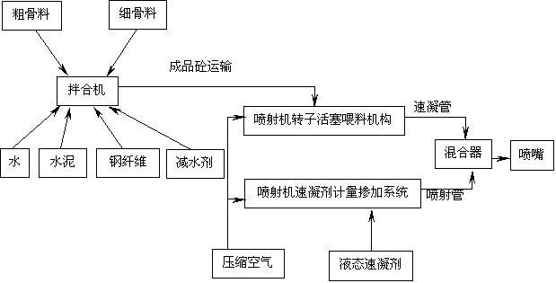⑷湿喷钢纤维混凝土施工工艺流程图
（四）二次模筑混凝土衬砌：采用自行式液压衬砌台车拱墙一次灌注，洞外机械搅拌混凝土，轨行式混凝土运输车运输，混凝土输送泵输送混凝土入模，插入式捣固器捣固。衬砌台车长11m，每循环浇筑10m，每台台车配备两套模板，月生产能力可达200m以上。
衬砌结构防水措施：模筑混凝土按设计采用防水混凝土，其抗渗标号不低于S6。
所有施工缝设置遇水膨胀橡胶止水条。
在围岩类别变化处和结构类型变化处设置变形缝，变形缝设置Ω字形橡胶止水带。
（五）施工监控测量
现场监控量测是监视围岩稳定性，检验设计参数和施工方法是否正确合理及安全的重要手段，量测信息及时反馈到设计施工中去，对支护参数和施工方法作出修正。本工程量测项目和具体施作如下：
1、地质和支护状态观察。每次爆破后观察确认围岩名称、类别、岩层倾角，走向及变化情况与趋势，断层、节理、裂隙发育、发展情况、洞内渗水、涌水部位、里程、流量等作地质状况的观察作地质描述。观察频率每循环一次。
支护状况观察，对初期支护和二次衬砌的情况进行观察，并注意位移，变形发展趋势，以保证施工安全和反馈支护结构是否合理。
2、周边位移量测。II、III类围岩每50m一个断面，IV、V类围岩每30m一个断面，每个断面设两条水平测线，主要量测边墙，边墙与拱部相对位移，是判断围岩稳定性的重要手段，主要工具为收敛计，量测点布置如下图：
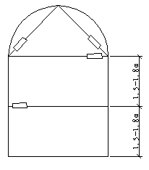3、拱部下沉量测。用以判断拱部稳定性，防止坍方，量测点布置与周边位移量测相同，每个断面拱顶部位安设一个观测点，在后面设一个固定水准点，用精密水准仪量测出拱部标高，计算出拱部下沉量。
见下图示：
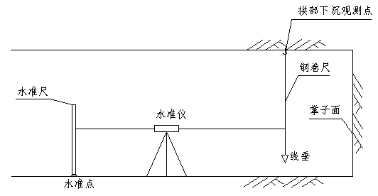4、锚杆拉拔力测定。用以判断锚杆长度及锚固方法的合理性，是检测锚杆质量的主要方法。III、IV、V类围岩每100m一个断面，每个断面先5根作锚杆抗拉拔力测量，使用工具为测力计及拉拔器》量测频率及人员配备见下表：
量测频率及人员配备表
顺序 | 测量项目 | 布 置 | 量测频率 |  |  |  | 人员分配
顺序 | 测量项目 | 布 置 | 1～15天 | 16天～1月 | 1～3月 | 3个月以上 | 人员分配
1 | 地质和支护状况观察 | 掌子面开挖及初期支护以下 | 距开挖面10m以内时，1次/天  距开挖面10m～25m以内时，1次/2天  距开挖面25m以上时，1次/周 |  |  |  | 量测技术人员2人，量测工4人。
2 | 周边位移 | II、III类围岩50m一个断面，IV、V类围岩30m一个断面，每个断面两条测线。 | 1次/天 | 1次/2天 | 1次/周 | 1次/月 | 量测技术人员2人，量测工4人。
3 | 拱顶下沉 | II、III类围岩50m一个断面，IV、V类围岩30m一个断面。 | 1次/天 | 1次/2天 | 1次/周 | 1次/月 | 量测技术人员2人，量测工4人。
4 | 锚杆拉拔力 | III、IV、V类围岩每100m一个断面，每个断面5根锚杆。 |  |  |  |  | 量测技术人员2人，量测工4人。
5、量测数据处理与应用
量测资料、数据及时收集整理，绘制时间～位移曲线，并对曲线进行回归分析，由此判断围岩的稳定性，并及时与设计监理协商是否修改支护参数。采用回归分析时，可用下列函数：
对数函数：μ=A•lg（1+t）或μ=A+B/lg（1+t）
指数函数：μ=Ae^{～b}/t或μ=A（1～e^{～bt}）
双曲函数：μ=t/A+Bt或μ=A[1～（1/1+Bt）²]
式中：A、B为回归常数，
t为初读数后的时间（天）
μ为位移量（mm）
选取三函数中精度最高者作为回归结果与预估变形最大值及实测位移值，折算成相对位移值，与下表列数据相比较，接近或达到其临界值，又无明显的收敛迹象，即必须立即采取加强措施，修改支护参数或变更施工方法。
隧洞周边的相对位移值应小于下表：

隧洞周边的相对位移值允许范围
隧洞埋深  允许相对位移值（mm） | ＜50m | 50～300m | ＞300m
II～III | 0．1～0．2 | 0．3 | 0．6
IV | 0．3 | 0．8 | 1．5
V | 0．8 | 1．6 | 3．0
（六）施工通风
1、通风距离示意
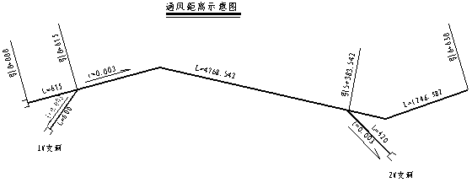
（1）Ⅰ#支洞～Ⅱ#支洞口总长5788.542m，即Ⅰ#下、Ⅱ#上独头通风距离平均2.9km。Ⅱ#下1.66km。
（2）本工程特点是引水隧洞断面小，Ⅰ#下、Ⅱ#上独头通风长度长，是正洞开挖中的重点和难点。
2、开挖施工通风
（1）施工通风平面布置图：（见第11页通风平面布置图）
（2）通风管断面布置：
（3）使用设备尺寸表
名 称 | 长 | 宽 | 高
12t电瓶车 | 4885 | 1212 | 1600
立瓜扒碴机 | 6910 | 1910 | 2460
14m³梭矿 | 11255 | 1710 | 1800
8m³梭矿 | 9600 | 1780 | 1560
双道取值最大值 |  | 1900 | 1900
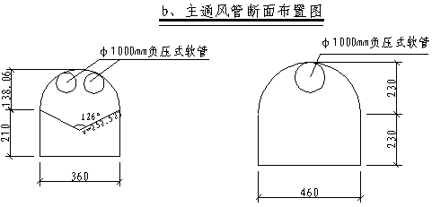
3、解决通风问题的措施
（1）本标段主洞开挖出碴全部采用有轨运输，电气设备，减少废气。
（2）分两期通风：一期通风采用压入式通风；二期通风采用混合式通风。
主风管采用负压φ1000mm软管以适应设计开挖断面净空。局扇采用负压φ800mm软管。
（3）通风组织：每一支洞组织专业通风管理班负责。
①通风管，通风风机安装、拆除。
②通风管维修、修补，确保风管不漏风。
③通风管理。
④通风管安装，必须保证平、直、顺，尽量紧靠拱顶，尽量不使下托，以免影响运输净空。
（4）爆破后洒水喷雾。
隧洞均采用2×55KW，φ1000软性风管，互式通风。拟定进口端设置一台，Ⅱ#支洞2台分别朝两工作面压风。
（七）施工运输
根据本标段总体施工方案，洞内运输采用有轨运输方式。其轨道布置见《洞内轨道布置示意图》。
1、材料选择：为保证运输安全，提高运输速度，钢轨采用24Kg/m钢轨，枕木采用12cm×15cm方木，枕木布置间距为0.7m，每根枕木长为1.2m。
2、轨道布置方案：
（1）单线布置：轨距762mm，洞内设置回笼道会车。设置第一组回笼道时，回笼道（会车道），其长度为150m，以后每隔250～300m设置一组回笼道（会车道），其长度为50m。回笼道设置应避开支洞与正洞交叉口，正线与回笼道中心间距为2.0m，距洞壁为1.3m。
（2）距作业面30～80m开始设置菱形浮放道岔，以利棱矿及立爪扒碴机调度使用。
3、运输保证：
（1）加强洞内调度，减少运行车辆的交会时间。
（2）每组道岔均设置专人看守。
（3）设置整道维护作业班，随时检查轨道平整度，保证轨道运输畅通。
（八）施工排水
由于本隧洞自0+000～6+300为3‰的下坡，坡度较缓，Ⅰ#支洞交叉口向Ⅱ#支洞方向下坡掘进，洞内采用分段设集水坑，集水坑间设施工临时排水沟，掌子面部分积水用潜水泵将水汇集于集水坑，用低扬程抽水机排水至洞外进口污水处理池，经沉淀、净化处理后排放至自然沟渠。Ⅱ#施工支洞朝进口方向工作面采用自然坡排水，在洞内设施工临时排水沟，排水沟直通Ⅱ#支洞洞口污水处理池。Ⅱ#支洞朝出口方向工作面排水与进端方法相同，抽排水至Ⅱ#支洞洞口污水处理池，经沉淀、净化处理后排放至自然沟渠。
3.7.4钢衬安装施工方法
一、工程地点及工程量
（一）钢板衬砌段共两段，第一段位于Ⅰ#支洞下游f₃断层带，里程约2+800左右，距Ⅰ#支洞约2.8km，第二段位于Ⅱ#支洞下游的f₁、f₅断层带，里程约6+100左右。
（二）设计工程量，钢衬安装544t，波纹管安装4组。
（三）钢衬、钢管节长3.6m，由业主制作供应至洞口，施工单位负责运至洞内安装。
（四）钢衬安装在全隧开挖完后进行。
二、钢管焊接技术要求
（一）焊条、焊剂及焊丝
1、根据16Mn焊接性，选用J506焊条，HO8MnA焊丝及NJ431焊剂 。
2、所有焊接材料均应有出厂合格证书，焊条在极限抗拉强度屈服点和延伸等方面应与母材适应。
3、到货焊接材料按标书规定作生产性焊接工艺试验，以证明每一批焊接材料的机械特性符合规范要求。
4、焊接材料在使用前按厂家建议的条件烘烤及分类存放，随焊随取，洞内施焊时，焊工随配保温筒，随用随取，并盖上保温筒。
（二）钢管的焊接（环缝）
1、焊接程序和工艺的选定
（1）钢管焊接前经过试验制定钢管及其它部件的焊接程序和工艺，在开始焊接前30天，递交焊接程序的报告，报送监理工程师批准，在焊接程序和工艺报告中，至少提供下列资料：
Ⅰ、焊接程序（包括手工电弧焊、自动埋弧焊等）；
Ⅱ、材料标准，焊接规范及焊接的厚度范围；
Ⅲ、焊缝设计（如坡口角度和尺寸、根部间隙、可能采用的钢垫板和钢条型式）；
Ⅳ、烘烤及保护措施。
（2）手工焊、自动及半自动焊遵守标书《技术规范》的有关规定。
2、焊接工艺试板
在监理工程师现场监督下按规定焊接试板，其材料应和实际制造钢管的材料相同；试板按焊接工艺要求，进行焊前和焊后热处理。试板在监理工程师现场监督下对全长进行外观检查和无损伤方向检查，并进行机械试验。
3、生产性焊接试验
经监理工程师批准后的焊接程序和工艺，通过生产性焊接试验，以不断修正制定的焊接技术参数。
4、生产性试焊
（1）全部焊接工作，包括定位焊接和临时附件的焊接，均按经监理工程师批准的焊接工艺与焊接程序进行。
（2）除经监理工程师批准的方法外，均用电弧法焊接，并尽量使用自动电焊机。
（3）清理所有拟焊面和相邻钢板面的氧化皮、铁锈、油污或其他杂质，全部清理干净后，在焊下一层前清理所有焊碴。
（4）定位焊：拟焊项目用经过批准的方法进行安装和定位焊。定位焊不焊在主要纵向焊缝上。当规定焊接根部缝隙时，焊接边缘予以固定，以便焊接时使间隙保持在允许公差内。
（5）焊接程序
为了减少扭曲和将收缩压力减至最低限度，选定的焊接和定位焊的工艺报送监理工程师批准，环缝焊接除图纸规定者外则按安装顺序逐步进行，不跳越，在砼浇筑后不再焊接内缝。
（6）焊接前，对部件初组装进行检查，其形状、定位及焊前准备应经批准。手工焊拟用广州电焊厂出品的ZXG₁-500型整流弧焊机，自动埋焊用成都电焊厂出品的ZXG-1000弧焊整流器，及MZ-1000-1型自动埋弧焊机，内缝若采用手工焊，则焊接后用碳弧气刨清除表层，再用埋弧焊机焊接外缝。
焊接过程中采取米字型螺旋千顶钢支撑防止钢管变形。
（7）焊缝缺陷修补
管壳内出现难以接受的表面缺陷时，采用研磨清除。研磨面和钢棉线均匀地结合，研磨面的长度不大于钢板厚度2倍，最终钢板厚度不小于原有的厚度87.5%。若焊缝内部及表面有裂纹等缺陷时，采用砂轮将缺陷清除并修磨成便于焊缝的凹槽，再进行焊补，焊前和焊后均进行无损伤检查，修补方案报监理工程师批准后再实施。
对顶高超过了3mm的对焊焊缝，其顶部均需用砂轮研磨平整。但钢管外表面上的焊缝，只有在必须进行射线检检验时，才进行研磨。
（8）承担钢管焊接的焊工，必须持有劳动人事部门发给的锅炉、压力容器焊工考试合格证书。焊工在钢管上焊接的钢材种类焊接方法和焊接位置等均应与焊工本人考试合格项目相等。
（三）焊缝检验
1、焊缝分类
一类焊缝：钢管的纵缝；
二类焊缝：钢管的环缝；
2、焊缝检查
所有焊缝均进行外观检查，外观质量要符合DL5017-93规范要求。
无损检测人员应经有关主管部门批准的技术资格鉴定考试委员会考试合格，并持有工业部门技术资格证书。评定焊缝质量应由Ⅱ级或Ⅱ级以上的检查人员担任。
焊缝内部缺陷探伤选用汕头超探研究所CTS-22或CTS-26型超声波探伤议探伤，无损探伤长度占：一类焊缝占50%；二类生产缝不小于30%，无损探伤在焊接完成24小时后进行。
3、质量控制
（1）质量控制
在安装工作开始前递交一份有关安装方法说明、设备、临时工程及试验方法等细节报告送监理工程师审批。在本报告得到批准后并按照监理工程师已认可的修改意见开始实施安装，并严格执行安装程序和工艺标准。
（2）现场安装钢管及其他部件时，负责配合监理工程师的工作。
当安装达到需检查的阶段时，及时通知监理工程师，未经批准不得进行矫正、修补和更改。
对焊接工序需作好详细的施工记录，达到可追溯性要求。
在安装完成一定长度后，进行误差校正，管道中轴线，高程方向是否超出允许误差，并向监理工程师报告，确保钢管实际中心线与设计轴线不平行度不大于2‰。
安装公差：如下表所示：
序号 | 钢管直径D（mm） | 始装节管口中心的允许偏差(mm) | 与伸缩节连接的管节中心允许偏差(mm) | 其它部位管节的管口中心允许偏差(mm)
1 | 1.0 | 5 | 6 | 15
2 | 4.0 | 5 | 10 | 25
⑶成果资料:每批钢管安装就位并焊好后，向监理工程师提交下述资料:
a主材材质书;
b制造安装终检及试验记录;
c钢管焊接记录;
三、钢衬砌安装程序
（一）钢衬砌安装作业程序图及说明（见下页）
1、施工准备
⑴拆除支洞口钢衬段终止点原有电瓶车运输轨道。
①钢衬段作混凝土支墩，铺设轨距1.8m钢管定位轨道，并清除底部浮碴，并清洗。
②支洞口至钢衬起点沿隧洞中线铺轨距0.762m，电瓶车运料轨道和轨距1.8m钢管运输轨道。
⑵设计制作L=3.6m钢管节运输带转向架平车和管节对位电焊工装，及试块焊接试件试验等。
2、钢管节运输、对位、安装
⑴钢管洞内运输：洞口用吊车置钢管节于专用钢管节带转向架平车上，由电瓶车推送至工作面。
⑵钢管从小车上卸下，在钢管上安装四个小轮，然后用卷扬机拉至设计位置。
⑶卸下四个小轮，中线水平精确对位后，钢管电焊在1.8m轨距轨上定位。
⑷焊接拱背抗浮支撑
3、环缝焊接及灌浆预埋管的焊接
安排2级以上的电焊工施焊。施焊前将剖面电及两侧10-20cm范围内的铁锈、溶碴、油垢、水碴等清除干净，同时对焊缝两侧钢板进行适当预热，以减少焊缝应力集中。环缝按规范要求施焊。
4、质量检查
⑴焊接完后，焊工自检，自检合格后，在焊缝附近用钢卯打上记号，作好记录。
⑵用超声波探伤仪检查，并拍片检查，环缝为II级焊缝，无损探伤长度不小于焊缝长的30%，拍片检查长度不小于5%，在电焊完24小时进行。
四、钢板衬砌段混凝土的浇筑
钢管安装前，按设计详图做好钢筋绑扎。
1、分段浇筑长度：为方便混凝土进料管安设及混凝土浇筑，每分段浇筑混凝土长度4～6m。
2、混凝土入仓路线：拟分三层浇筑，第一层浇筑高度1.5m，第二层浇筑高度1.6m，第三层浇筑高度2.1m，浇第一、二层混凝土时，进料管是搁在预制的钢筋架上，浇第三层混凝土时，进料管则直接搁在钢管顶上，混凝土直接从拱顶流向两侧。混凝土浇筑均是从里向外进行，腰线以下的混凝土采用插入式捣固棒捣固，拱部混凝土则采用锤击法振捣。
3.7.5隧洞不良地质的施工措施
1、本隧洞三岔河以后地段，岩体完整，围岩完整，围岩以Ⅰ～Ⅱ类为主，由于隧洞埋深较大，自重和构造应力较高，施工时可能出现局部岩爆。
⑴预防措施
①加强对开挖面前方的围岩特性，地质情况的预测预报工作，及时研究治理措施，②地质预测预报以打超前探孔为主，辅以雷达波测试。
③通过对开挖面及其附近围岩剥落情况的观察、描素、分析围岩的动态特性，作出超前预报。
④采用工程地质类比法进行宏观预报。
⑵治理措施
①对微弱岩爆地段，直接在开挖面洒水，以软化表层，促使应力释放和调整。
②对中等岩爆地段，在隧洞的边墙及拱部间隔50cm左右钻孔，孔径10cm左右，打好后向孔内喷灌高压水软化围岩，加快应力释放。
③隧洞施工遇岩爆时，采取“短进尽、多循环、强支护、快封闭”的原则施工，抓紧施作临时支护，必要时在掌子面加设超前锚杆，锁定前方围岩。
2、隧洞进水口段覆盖层，岩体卸荷松驰，洞脸边坡及围岩稳定性较差，成洞条件较差。隧洞穿过三岔河冰川“u”形谷时，将遇到f₃断层破碎带及影响带和地下水突涌，为防止拱顶和局部和坍落等问题，施工过程采取如下措施。
⑴认真阅读设计图纸及有关规范和技术文件，掌握洞身各类围岩的力学性能，编制切实可行的施工方案，认真落实。
⑵精心设计爆破方案，并在实施过程中不断优化各项参数，尽量减小爆破对围岩的扰动。
⑶锚喷支护即时跟进。坚决作到支护不合格开挖不前进，支护不跟进开挖不前进，支护不完全开挖不前进，支护变形原因未查明开挖不前进的四不开挖原则，即时让洞身形成封闭的环形结构。
⑷超前预测预报地质变化情况，即时修正爆破方案各项参数。
⑸严格实施监控量测有关技术规定，作到勤观察、勤量测、勤整理，随时掌握围岩的变形发展情况，用以修正临时支护方案，指导开挖进度。
⑹对钻孔、装药、喷锚等关键工序进行岗前技术培训，并严格按设计要求进行工序质量检查，将引起隧洞坍方的因素消灭在工序质量控制中。
3.8 回填灌浆、固结灌浆和接触注浆施工方法
3.8.1回填灌浆：
1、回填灌浆的目的是对隧洞混凝土衬砌或支洞堵头顶部缝隙作灌浆填充。
2、回填灌浆在衬砌混凝土达到设计强度的70%后，尽早进行。
3、回填灌浆，采用风钻在台架钻孔。在双层钢筋衬砌段、钢板衬砌段及施工支洞封堵段应预埋灌浆管。回填灌浆孔（管）位置与设计孔位偏差不大于20厘米，其钻孔深入围岩10厘米。
4、回填灌浆一般分二序进行。一序孔灌注水灰比为0.6:1（或0.5:1）的水泥浆；二序孔为灌注1:1和0.6:1（或0.5:1）两个比级的水泥浆，空隙大的部位灌注水泥砂浆，掺砂量不宜大于水泥重量的2倍。
5、当采用模板台车，泵送混凝土后一般回填灌浆量大，拟采用TBW-SO/15注浆泵，最大压力1.5Mpa，排量50L/min，电机功率2.2KW，（或采用HB8-3型灌浆机，最大工作压力1.47Mpa，排量3m³/h排出管径38mm，电机功率2.8KW）。采用与之匹配的立式搅拌机，转速40～80转/min。立式搅拌机结构简单，放浆速度快，使用方便。
6、在设计规定压力下（设计无规定注浆压力一般采用0.3Mpa）。当注浆孔停止吸浆时，回填灌浆即可结束。
7、隧洞顶部倒孔灌浆结束后，先关闭孔口闸阀后再停机，孔内无反浆即可拆除孔口闸阀。
8、灌浆结束后，排除孔内积水污物后封孔并抹平。
3.8.2固结灌浆：
1、固结灌浆的主要目的是对隧洞衬砌以外一定范围内的围岩进行注浆，使注浆范围内的围岩力学指标获得改善从而达到加固围岩的作用，使衬砌与围岩形成较坚强的承载圈。同时也可提高一定的堵水能力。固结灌浆又分为常规固结灌浆与高压固结灌浆。其不同点为：（1）高压固结灌浆是对较深层的围岩进行灌浆加固；（2）对较深层的围岩进行灌浆，需要克服较大的注浆阻力因而需要较高的灌浆压力。（3）高压固结灌浆是在先做好回填灌浆，在作常规固结灌浆，待衬砌与围岩形成较强的承载圈后，在钻孔作较深层的高压固结灌浆。
2、固结灌浆应在该部位回填灌浆结束7天后，按环间分序，环内加密先压无水孔，后压有水孔的原则进行。根据降水漏斗的原理，一般从拱顶顺序向下压注。
3、固结灌浆的施工顺序为：
钻孔→冲洗→压水试验→灌浆→封孔→检查→需要时进行补灌。
固结灌浆孔位布置，按设计进行钻孔孔径不小于38mm，双层钢筋衬砌段，按施工详图预埋灌浆管。孔位偏差不大于20厘米，开孔误差不大于5。，孔深符合设计要求。
4、灌浆材料及设备
⑴采用普通硅酸盐水泥，标号不低于425#，受潮结块不得使用。
⑵需要掺入外加剂时，其最佳掺量通过试验确定并报监理工程师批准。
⑶采用制浆能力为3m³/h的立式灰浆搅拌机，注浆机拟用KBY-50/70型注浆泵，压力0.5～7Mpa，排量0～50L/min，功率7.5KW。
6、冲孔：固结灌浆前应对孔壁和裂隙进行冲洗，可用压水冲洗的方法直至回水澄清并延续10分钟即可，冲洗压力不宜大于设计灌注压力的80%。
7、压水试验：压水试验的目的在于测定围岩吸水性，核定围岩的渗透性。为灌浆时选取泵量，泵压及浆液浓度或配方提供依据，同时冲洗钻孔，检查止浆塞和灌浆管路情况。
固结灌浆前，选择有代表性的孔作压水试验，压水试验孔数为总孔数的50%，压水试验压力可采用0.3Mpa逐渐增大至规定压力，在规定的压力下，每5分钟测一次压入流量，满足下列条件之一，试验即可结束，且以最终流量值为计算流量。
⑴连续四次测量其最大最小值之差小于最终一次测值的10%。
⑵连续四次测量，其最大最小值之差小于1L/min。
8、灌浆：
⑴本隧洞固结灌浆孔深不太大，拟采用单孔、循环式、全段一次注浆。
⑵确定合适的灌浆压力。从理论上讲是很困难的，因为影响因素较多。如地质及水文地质条件，浆液类型、浓度、注入方式、注入时间等。
固结灌浆（包括高压固结灌浆）压力应按施工详图或监理工程师规定的压力使用实施时调好压力调节旋纽严格控制灌浆压力，防止压力过大，造成围岩错动或抬动。
灌浆过程中控制注浆压力，一般有两种方法：
①一次升压法：灌浆开始后在较短时间内将压力升到设计规定值，并保持至注浆结束。在规定压力下每一级浓度浆液的累计吸浆量达到一定限度后，浆液加浓一级。随着浆液的逐级加浓，单位吸浆量逐渐减少直至达到结束标准。
②分级升压法：灌浆过程中将规定压力分为2～3个阶段，（采用三阶段可选用0.4p、0.7p、1p（P为设计规定压力）或0.5p、0.8p、1p），逐级升至设计规定值。
一般采用一次升压法，但当围岩渗漏大，或者单位吸量极大可采用分级升压法。
⑶固结灌浆浆液浓度应遵循由稀到浓，逐级变换的原则。浆液的变换，是在同一浓度采用下注浆持续一定时间后压入量达到一定数量而灌浆压力回吸浆量均无显著改变时即可加浓一级。若加浓后压力显著增大（在规定压力下自动停机）或吸浆量突减时，均说明变换可能不当，应立即恢复原来浓度。
⑷固结灌浆一般应连续进行，若因固结中断必须马上处理，在30分钟内恢复灌浆，超过30分钟应进行钻孔冲洗。当灌注最浓一级浆液，吸浆量仍然很大且无减少趋势，可采用间隙灌浆法。
⑸灌浆结束：
在规定压力下，如灌浆段吸浆量不大于0.4L/min持续灌注30分钟，灌浆工作即可结束。
9、封孔：全孔灌浆工作完成后，排除孔内稀浆，即时封孔可直接用干硬性水泥砂浆封填实。
10、灌浆检查：
⑴固结灌浆检查以压水试验成果为主，检查孔的数量不宜少于灌浆孔总数的5%。
⑵高压固结灌浆以压水试验成果、灌浆前后物探成果、灌浆有关施工资料为主并结合其他资料综合评定。
⑶固结灌浆孔压水试验在该部位灌浆结束7天后才能进行。
⑷围岩破碎、节理发育、断层带、施工故障等部位作为检查重点。
⑸压水试验按下式计算吸水率：
q=Q/PL
式中：q—吸水率
Q—单位时间内钻孔在恒压F的吸水量（L/min）
P—试验压力（10Kpa）
L—试验钻孔孔深（m）
吸水率应满足设计或规范规定。压水试验检查孔合格率应在80%以上。
3.8.3接触灌浆
接触灌浆系钢衬段，钢管衬砌混凝土之间的缝隙（如灌注混凝土时，发生沉积的气泡处等地方）作注浆填充（一般在底部较多）。一般在衬砌混凝土完成后60天进行。施工方法简述如下：
一、钻孔：
(一)孔位确定→钢衬砌接触注浆的位置在现场用垂击法确定脱空区位置，每一个独立脱空区布孔不少于2个，最低处和最高处均应布孔。
(二)钻孔→采用磁座电钻在钢管上钻φ16mm的孔，并测记钢衬砌与混凝土间的间隙尺寸。
二、注浆
(一)采用手摇注浆机注浆，注浆压力不大于0.1Mpa。
(二)注浆前应用高压风检查缝隙串通情况，并吹出空隙中的污物与积水，风压不小于注浆压力。
(三)注浆自低处始，并在注浆过程中用小垂敲击震动钢衬，待个高出孔分别排出见浆后，依次浆孔中闸门关闭。
(四)浆液水灰比采用1:1、0.8:1、0.6:1三个比级，在规定压力下，注浆孔停止注浆，并延续注浆5分钟即告结束。
三、封孔→钢板上注浆孔在注浆结束后，电焊补孔，焊后用砂轮磨平。
四、质量检查→注浆结束7～14天后，用垂击法进行质量检查，直到脱空范围和程度达到设计要求为止。
3.9施工总进度和网络图
3.9.1施工进度计划
一、总工期
根据本合同段工程特点，现场施工条件及招标文件对工期的要求，本工程拟于2001年4月30日进场，2001年5月18日正式开工，2004年7月31日前完工交付，总工期38个月另13天。较招标文件工期内提前两个月。在施工期内，我单位将严格做到“精心组织、科学施工、均衡生产”，确保在合同工期内优质快速完成本合同段所有工程项目。
二、重点工程工期
(一)进水口、阐门井：本合同段明挖土石方拟于2001年5月18日开工，2001年10月31日完工，工期5个月另13天，月均完成土石方4万m³以上。
(二)支洞工程：本合同段分工，Ⅰ、Ⅱ号支洞、Ⅰ号支洞600m，Ⅱ号支洞420m，拟于2001年7月1日开工，2001年12月31日完工，工期6个月，月均成洞170m以上（Ⅰ、Ⅱ号支洞合计）。
三、其他工程工期安排
(一)主洞工程:本合同段主洞全长6300m，拟于2001年11月1日进洞施工，2004年5月31日完工，工期31个月，月均成洞203m以上。
(二)闸门井工程：拟于2001年8月1日开工，2002年5月25日完工，其中闸门竖井洞挖2001年8月1日开工，2001年9月15日完工。砼浇筑2002年4月1日开工，2002年5月25日完工。
(三)回填灌浆：拟于2003年11月1日开工，2004年6月15日完工。工期8个月零15天。
(四)固结灌浆：拟于2003年12月1日开工，2004年6月20日完工，工期8个月另20天。
(五)闸门及金属结构安装：拟于2002年9月1日安装，2004年4月30日完成。
(六)支洞封堵：2004年6月20日开工，2004年7月31日完工。
3.9.2保证工期的主要措施
一、组织保证措施
(一)一旦中标本工程,将列为我单位的重点工程。为保证本工程总工期及关键工期，我单位将优先提供投入本工程的人力、物资和设备等。
(二)按项目法原理组织施工，施工现场成立高效运行的项目经理部。经理部主要施工技术人员和管理人员均由有类似施工经验的人员组成，以充分借鉴以往类似工程的施工经验和教训。
(三)工程开工前，编制谨慎严密的网络计划，抓关键线路，严格按网络计划组织安排施工。编制计划时充分考虑施工现场可能对工期造成延误的各种因素，确定进度作业指标时留有余地，一旦发生延误以便采取补救措施。
(四)根据总网络计划编制“月、旬、日”的作业计划，并根据实施过程中的完成情况，及时与原计划进行对比，并采取措施修正调整，实行动态管理。对实际过程中出现的进度滞后应及时分析查找原因，做到“以日保旬、以旬保月”，确保总网络计划的实现。
(五)严格执行工地计划会制度，每天各作业班召开进度分析会，找出当天完成任务好、坏原因，制定下一班的措施。班长参加每周由经理部组织召开的周进度计划会，并由其具体落实每周计划，经理部无法解决的重大问题及时报处解决。
(六)根据总体目标和施工进度、施工难度、环境等特点，充分利用以往工程的施工经验，提前预测有可能发生的工序间交叉配合不到位的现象，采取有效措施，抓住重点，优化资源组合，合理调配劳动力及机械设备。
(七)精心组织、周密安排，保证材料设备提前到位，避免施工待料。保证施工机具完好率，并设专人对机械设备进行维修保养，避免因机械设备材料原因造成窝工及工期延误。
(八)加强同相关方面的联系和协调，谋求工程施工良好的外部环境，要增进同业主、监理工程师、设计单位的联系与汇报。要加强与交通、供电、供水、环保、公安等部门以及工地邻近单位和村民的联系与协调，取得理解和支持，确保施工生产顺利进行。
（九）根据当地民族风俗习惯，做到尊重他们、团结他们，为施工创造一个良好的外部环境。
二、施工保证措施
(一)一旦我处中标，在抓紧施工准备的同时，立即展开对进入口、阐门井、支洞场地清除，洞口明挖土石方的施工。为提前进洞施工创造条件。
(二)制定切实科学的施工方案，特别加强开挖爆破方案的优化设计，严格控制工序作业时间，上道工序超时下道工序补偿，将循环时间卡死。
(三)投入足够数量、状态良好的隧洞开挖、装运、砼生产及供应及其他先进机械设备和足够的机械作业人员，机械选型配套、整体性能好、效率高，有效地促进施工进行。
(四)隧洞施工过程中，由集团公司成立技术专家组与现场管理人员共同研究，制订严密、科学、经济实用、合理的施工方案和方法，充分依靠科技，开展技术攻关活动，优化完善施工方案，为加快施工进度，确保工期目标提供技术保障。
(五)隧洞由开挖、支护、装运、衬砌到供应、均由专业队伍施工，主要工序采用机械化施工，合理安排施工工序循环，减少工序之间干扰，在满足质量要求和安全前提下，开展多工序同步平行作业，加快隧洞衬砌施工进度。
(六)加强工地现场的协调和指挥，紧紧抓住开挖这一关键工序，以开挖为龙头，其他工序间紧密衔接，减少延误时间。
(七)做好隧洞通风、排水、排烟防尘工作，为隧洞洞身施工创造良好的施工条件。
(八)规范操作加强机械保养、维修，保证机械正常运转性能，投入的关键设备要求性能高，状态好，部分设备有一定备用数量。
(九)加强施工技术管理，防止坍方，预防突水，控制超、欠挖，杜绝质量返工事件发生造成工期损失。
3.9.3施工总进度表（见下页）
3.9.4网络图（见第50页）
3.10有关工程设计和施工上的建议
一、关于施工支洞施工断面
Ⅱ#支洞设计断面净空为：宽4.5m，高4.0m。钢板衬砌：内径4.0m，加肋板外沿直径为4.448m，所以Ⅱ#支洞设计断面不能安全通过钢板管节运输，为此建议Ⅱ#支洞采用Ⅰ#支洞5m×5m断面施工.
二、设计图波纹管钢板衬砌净半径2.3m，加肋后，肋外直径为5.048m，正洞净空为4.6m×4.6m，为此，该图可能有误。
3.11工程质量保证措施
3.11.1质量保证体系及职责
一、质量保证体系图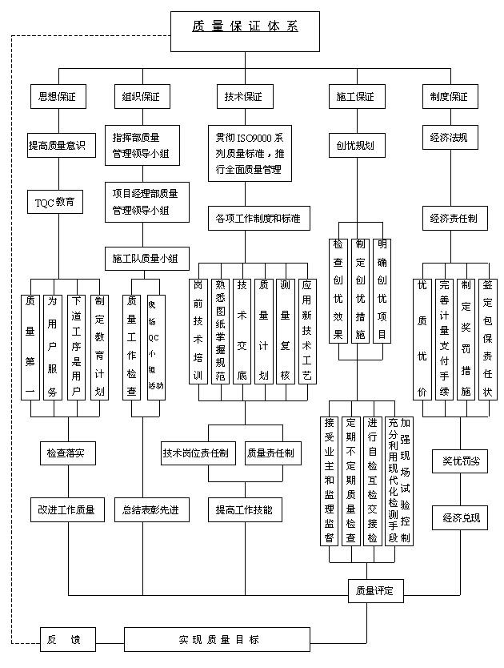
二、质量职责
（1）项目经理、项目副经理质量职责：
①根据设计文件和技术规范,组织制订确保工程质量的具体措施。
②根据质量计划，结合项目工程的实际，建立健全组织机构，落实质量责任制。
③及时推广保证工程质量的先进施工方法，表彰奖励质量管理先进集体和个人。
④加强质量管理知识学习，支持质量检验人员的工作，主持召开QC小组成果发布会。
⑤坚持“质量第一”的思想，全面推进创全优工程活动。
（2）总工程师质量职责
①在项目经理的领导下，组织制订本工程的质量保证措施和工程创优规划，组织建立QC小组进行攻关活动，大力推广新技术、新工艺、新材料、新设备。
②严格执行技术标准和规范检验质量检验管理，并对其工作质量负责。
③制订和实施项目工程质量计划，加强施工过程的控制，对因技术管理原因造成的重大、大质量事故负全责。
④监督检查采购物资的检验和试验及设备的控制，主持不合格品的评审和处理。
⑤推广应用统计技术，加强文件和资料的控制，建立质量记录。
⑥制订和实施纠正措施和预防措施，严把“图纸、测量、试验”关。
⑦主持编制项目工程实施性施工组织设计，明确其技术保证和质量保证措施。
⑧组织推广和应用“四新”技术，主持关键工序和人员培训，编写有关成果报告和施工技术总结。
3.11.2质量目标：开工必优、一次成优，单位工程一次验收合格率100%，优良率95%以上。
3.11.3质量保证措施
一、组织保证
建立以项目经理为首的质量管理组织机构及质量管理体系，详见下页《质量管理组织机构图》。
二、技术保证措施
1、施工技术管理及人员安排
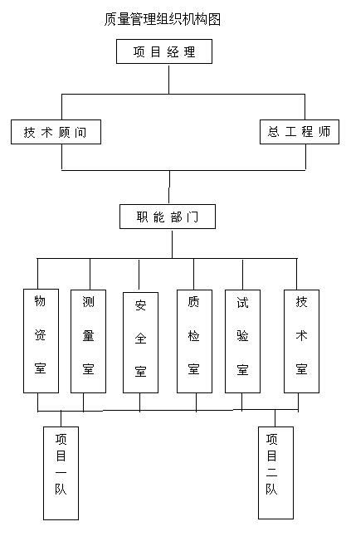
建立以项目总工程师为首的施工技术管理系统，下设工程部、负责项目施工技术管理工作。认真执行IS9000系列标准，制定和执行岗位责任制，编制科学合理的实施性施工组织设计，作业指导书以指导施工，认真执行开、竣工报告制度，技术交底制度、技术交底制度、测量复核制度、图纸审核制度。技术人员按专业分工负责，专业技术人员既是该工序技术负责我又是施工负责人，工程按关键工序分工负责，配备有丰富经验的技术工人，确保每道工序的工程质量。组建精干、高效的技术管理机构（工程部），参与该项目施工技术管理及关键工序监督，坚持月、旬质量检查制，并实行优质优价，验工时奖罚兑现。技术负责人均为我单位从事施工的骨干。
2、施工技术管理措施
⑴严格执行技术管理层层负责制，总工程师和项目经理对承建工程质量实行终身负责制。
⑵运用我单位在水电工程施工中的成功经验，认真领会南桠河治勒水电站引水隧洞工程设计意图和招标文件精神，编制出操作性强，有针对性的施工组织设计指导施工，并对关键及特殊工序如竖井，隧洞开挖，支护施工等制定详细的工艺的流程和操作细则，并落实到人。
三、质量体系主要要素控制
1、物资采购
(1)做好市场调查，从中选择几个生产管理好、质量可靠的厂家作待定的分承包方，并列入档案。
(2)从待定的分承包方产品中取样试验。
(3)试验合格后，进行比较，从中选择最优厂家，经项目经理认定作为合格的分承包方，建立供货关系。
(4)建立分承包方档案，随时掌握生产状况的质量控制，促使提供稳定合格产品，否则重新认定合格的分承包方。
2、业主提供产品的控制
(1)业主提供的产品符合工程设计，技术规定的要求。
(2)业主提供的产品如有不符合规定者，及时通知业主派人处理。
(3)对业主提供的产品作好标识，并作好记录，保证可追溯性。
(4)安质和试验部门负责对业主提供产品的检验和试验。
3、产品标识和可追溯性
(1)采购产品
用于工程上的原材料（包括钢材、水泥、砂、石料及外加剂、外掺料）及主要辅助材料在存放地悬挂标牌进行标识，并作好记录。
检验、测量、试验及其它施工设备在仪器设备上贴标签标识，并作好记录。
(2)工程施工过程产品
工程施工过程中的每道工序、每个部位，分项、分部工程及单位工程的标识用质量检查证和质量记录来载明。
(3)产品标识记录和控制由工序技术人员、领工员、材料员、试验员及质检员进行实施，以确保根据产品标识，实现对工程质量形成过程、状态的追溯。
4、施工过程控制
(1)严格执行ISO9000(GB／T19000)系列标准，并根据本工程的合同要求，完善质量保证体系，保证工程质量优良率达95％以上。
(2)建立以项目经理为组长,项目总工程师为副组长，各部门负责人为组员的创全优领导小组，主持和组织项目创优活动，实行总工程师质量总负责，质量管理工程师专职监察，各单项工程和施工工序、工艺负责人和技术负责人质量责任制，使创优落实到人头和各项具体工作中，做到分兵把关，层层包保。
(3)运用全面质量管理原理，抓好施工全过程质量控制，开工前即组织技术人员及有关管理人员、生产骨干熟悉设计标准和相关施工规范，制定实施性施工组织设计的同时，一并制定施工细则和质量措施。施工中，首先把好技术标准关，作好技术交底；其次抓好测量复核和试验检验；第三，严格施工纪律和劳动纪律，严格各工序质量检验与控制，确保工程一次合格，一次成优。
(4)认真执行质量管理制度，把施工图审签制，技术交底制，质量自检、互检、专检“三检制”，隐蔽工程检查签证制，安全质量检查评比奖罚制，验工计量质量签证制，分项工程质量评定制，质量事故（隐患）报告处理制等行之有效的质量管理制度，具体到施工活动中去，使质量控制做到群专结合，上下结合、内外结合、贯穿施工全过程。
(5)开展技术培训，组织技术攻关，解决质量管理中的难点，对本工程中的隧洞光爆衬砌外观等关键部位，分别成立QC小组和技术攻关小组，解决施工技术难关，确保工程创优。
(6)坚持“预防为主，检验把关相结合”的方针，加强对原材料，中间产品质量的检验，杜绝不合格材料在工程中使用，按规定及时检验砼强度，据以指导配合比调整或改进施工工序，达到结构工程内实外美。
(7)工程质量、工作质量与分配挂钩，并将优良工程质量奖，奖励在施工中表现好的施工班组和个人。
5、不合格品的控制
(1)对不合格原材料、不合格半成品要进行有效控制和及时处理，确保不合格的材料不进入施工现场。不合格中间不转,不交付。
(2)在施工中若发现不合格原材料、不合格半成品、成品要进行及时有效的处理，以满足其使用功能。
(3)在施工中若发现质量事故，坚决按“三不放过”原则进行处理。
6、纠正和预防措施
(1)在施工过程中，全面贯彻以预防为主的原则，有效地采取纠正和预防措施，防止出现不合格品。
(2)对施工中可能出现的质量事故或质量通病，先分析原因，找出可能出现的影响因素，归纳出主要影响因素，再针对主要影响因素制订相应的对策措施，并责成专人负责执行，专人检查，限期完成。
7、质量记录
(1)质量记录是提供产品质量符合规定要求和质量体系有效运行的真实、准确的依据。因此，质量记录按规定要求做到真实、准确、及时、完整。
(2)质量记录严格按施工合同要求建立，并指定专人进行填写和填报。
(3)质量记录由技术部门归档管理，经理部每月组织相关业务部门进行监督检查，以确保质量记录的连续性和完整性。
四、隧洞质量要素及质量控制措施
1、开挖
(1)手持风钻钻孔时，采用TAPS断面测量仪精确定位隧洞开挖断面，并用油漆绘出开挖断面中线水平和断面轮廓线。根据爆破设计图在开挖断面上标注出爆眼位置，定人、定区、定量钻孔。
(2)钻孔精度按设计施工，并由专业技术干部检查验收,当开挖面凹凸较大时，按实际情况调整炮眼深度使所有炮眼（掏槽眼除外）眼底在同一垂直面上。
(3)光面爆破采用乳化炸药，非电毫秒雷管起爆，并在实际应用中，根据岩性对周边眼的装药量、装药结构、堵塞长度和炮眼间距等参数进行调整。
2、锚喷
(1)早强砂浆锚杆
锚杆：长度符合设计要求，锚杆尾端车制螺纹，螺纹长度15cm。
垫板：采用厚度为8mm，尺寸150×150mm方型垫板，中间钻孔直径比锚杆直径大2mm～3mm。
锚杆施工控制措施：钻孔深度严格控制，保证锚杆外露100mm以便安设垫板，采用高压风清孔；锚固砂浆随拌随用，一次拌合的砂浆在初凝前用完，注浆孔口压力不大于0.4Mpa，注浆开始或中途停止超过30分钟，应用水润滑灌浆罐及其管道，严格控制水灰比，定期检查配制砂浆的早期强度，24小时的砂浆早强度应保证在20Mpa。
(2)喷射砼
选用TK961型湿喷机喷射砼，喷射厚度按设计要求办理。
控制措施：检查开挖断面尺寸，清除杂物，松动岩体；埋设短节钢筋，标志砼应喷厚度，用高压风、水冲洗受喷面，喷射作业时分段、分片、分层，自下而上依次进行，喷射砼进跟工作面，在喷射作业结束后4小时内，不得进行下一循环的爆破作业。
3、钢筋
（1）钢筋砼用钢筋，在运输和进入工地时，均必须附有制造厂的质量证明或试验报告单。工地试验室应对运进的钢筋进行检验，填发“钢筋试验报告单”。
（2）每批钢筋由同一炉号的同截面钢筋组成。进场后严格检查每批钢筋的外观质量及尺寸（裂缝、结疤、麻坑、气泡、磕砸伤痕及锈蚀程度等）。在每批钢筋中按规定抽样进行试验，分别作拉力（包括抗拉强度、屈服点、伸长率）和冷弯试验。
（3）经检查合格的钢筋在加工和安装的过程中，如出现某种异常现象（如脆断、焊接性能不良或机械性能显著不正常等）时。须立即停止使用并作化学成份分析，予以鉴定。
（4）钢筋工程施工控制措施
钢筋加工的允许偏差：受力钢筋，长度小于或等于5米时，长度偏差不大于±20毫米；钢筋弯起位置，偏差不大于±20毫米。
钢筋接头可采用电焊焊接，无条件施行焊接时，对直径在25毫米及以下的钢筋，可采用绑扎搭接。拉杆中的钢筋接头，不论直径大小，一律采用焊接。
电弧焊接，帮条焊的帮条与被焊接筋采用同直径、同级别的钢筋，双面焊帮条长度：Ⅰ级钢筋4ｄ，Ⅱ、Ⅲ级钢筋5ｄ。单面焊帮条长度为双面焊的2倍。帮条与被焊钢筋的轴线应在同一平面上。搭接接头的搭接钢筋的轴线，应位于同一直线上，双面搭接焊的搭接长度：Ⅰ级钢筋为4ｄ，Ⅱ、Ⅲ级钢筋为5ｄ。单面搭接长度为双面的2倍。
电弧焊接在无法进行双面帮条、搭接时，方可采用单面帮条搭接焊。当每次改变钢筋级别、直径、焊条牌号和调换焊工时，应制作二个抗拉试件，试验结果大于该级别钢筋的抗拉强度时，方可正式施焊。
钢筋绑扎，受拉区域内的光园钢筋末端应做成彼此相对的弯钩，受压区光园钢筋末端可不做弯钩，在钢筋搭接部分的中心及两端（共三处）使用铁丝绑扎结实。绑扎接头的搭接最小长度，Ⅰ、Ⅱ、Ⅲ类热轧筋，在受拉区分别为30d、35d、40d（d为钢筋直径），在受压区分别的20d、25d、30d。
同一截面（任意截面30d长度范围，并不得小于50厘米）内的受力钢筋接头的截面面积，占受力钢筋总截面面积的百分率，须符合下列规定：闪光对焊的接头，在受弯构件的受拉区，不得超过50％，在轴心受拉构件中不得超过25％，在受压区中可不受限制。电弧焊接的接头，可不受限制，但也宜错开。绑扎接头在构件的受拉区，不得超过25％，在受压区，不得超过50％。钢筋接头应避开钢筋弯曲处，距弯曲点不应小于10ｄ。
钢筋骨架应绑扎结实，并有足够的刚度，在灌筑砼过程中不应发生任何松动。安装钢筋骨架（网）时，应保证其在模型中的正确位置，不得倾斜、扭曲，并不得变更保护层的规定厚度。在砼灌筑过程中安装钢筋骨架（网）时，不应妨碍灌筑工作正常进行，避免因此造成的施工接缝。钢筋骨架安装就位后，应妥善保护，不得在其上行走和递送材料。
4、砼工程施工质量控制措施
砼拌合机械采用750型强制式拌合机（配自动计量装置），所有砼施工设备必须保持良好状态。施工时严格按配合比计量，各种拌合材料的配量作到准确无误。
砼应搅拌均匀，颜色一致，强制式拌合机搅拌混凝土的最短搅拌时间1.5分钟。
砼在运输过程中不得发生离析、漏浆、严重泌水及坍落度损失过多等现象。如运至灌注地点的砼有离析现象，灌筑前必须进行二次搅拌，并不得再次加水。
砼的自由倾落高度不应超过2米，否则，应采用滑槽、串筒、漏斗等器具或通过模板上预留的孔口灌筑。
使用插入式震动器时，砼灌筑分层厚度不得大于40厘米，操作时依次垂直插入砼内，拔出时速度要缓慢，相邻两个插入位置的距离不大于50厘米，插入下层砼的深度为5～10厘米。振动时间以砼表面泛浆走平，水泡、气泡变少为捣实判断标准。
灌注砼必须连续进行。不得间断。
砼拌制时，按不同标号、不同配合比、不同工程部位、不同的作业班分别制作试件。当一次灌注砼数量50～100立方米时，制作试件一组，不足50立方米者，也应制作一组。砼28天抗压极限强度必须符合设计标准。
砼内部质量应均匀密实，不存在空洞、露筋、露骨、蜂窝、麻面、裂缝等缺陷。表面不得有漏浆、沙面、脱皮现象。
砼结构面大面平整光洁，无错缝、错台。
5、模板
模板须进行模型设计，保证在施工荷载作用下具有足够的强度和刚度，并力求简单，便于安装、拆卸和多次倒用，拼缝严密，不得漏浆。模板加工精度按施工技术要求进行检查验收。施工模板面需涂刷隔离剂，便于拆除模板，使砼面光洁美观。
附：1、《质量检验总程序图》
2、《检验质量保证体系图》
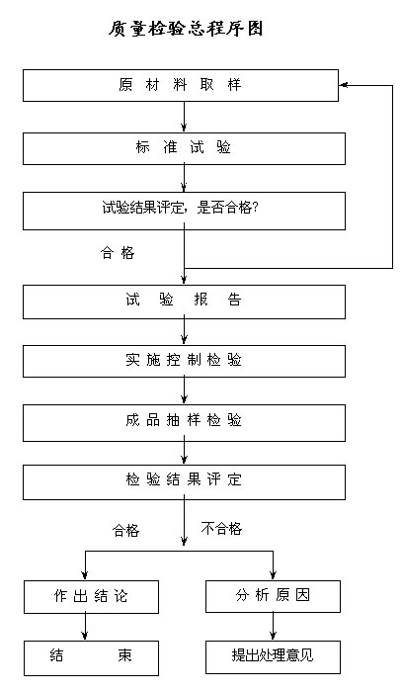
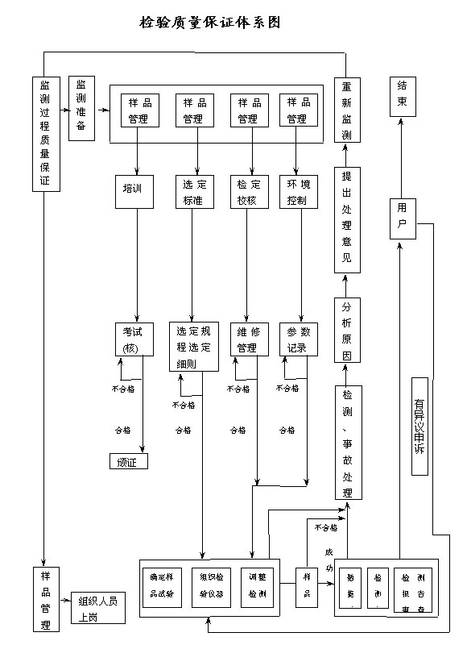
3.12保证施工安全的技术及组织措施
3.12.1安全体系的建立
以安全标准工地为目标，建立健全一套完整的安全保证体系，成立以项目经理、施工队长、安监、安全员、材料、公安等人员组成的领导小组，行使安全监察职能，认真落实各项安全措施，及时消除不安全隐患。
安全管理体系图如下：
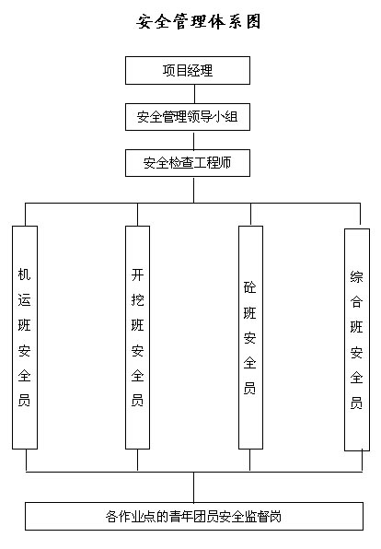
3.12.2安全目标
在施工期间，消灭责任性因工重伤以上事故，杜绝火灾事故以及重大、大交通事故，年负伤频率控制在5‰以下。
3.12.3保证措施
一、安全生产措施
(一)坚持“安全第一，预防为主”的方针，项目经理要把安全工作当作第一位的工作来抓，加强全员安全意识教育，夯实安全基础，强化安全保证体系，落实安全生产责任制，严格执行《安规》，认真落实检查，建立安全奖罚，有效控制施工安全。
(二)建立健全能有效运行的安全管理体系,行使安全监察职能,项目安全部管理体系见附图。
(三)大力推行“FTA”、人体生理节律等安全系统工程管理和安全施工目标管理技术，加大施工现场防护设施和设备的投入，确保安全生产建立在科学的管理、可靠的技术、足够的防护设施之上。
(四)做好地质超前预报工作，尤其防止坍方及岩爆事件的发生。
(五)做好安全防范工作，落实各项防洪、防雷、防暴雨、防大风、防冻、防地震、防火、防煤气工作，做好用电防范工作。
(六)严禁非工作人员进入施工场地，严禁施工人员下河洗澡。
(七)作好劳动保护工作，为所有工作人员提供劳动部门规定的劳保用品。
(八)爆破、起重等特殊工种必须持证上岗，火工产品必须专人定点管理，作好发放、使用记录。
(九)竖井的周边设护身栏杆（高度不低于1.2m），上涂安全色。槽边1m内不堆积杂物，严禁向下掷物，并设牢固的上下扶梯。
二、施工现场安全技术措施
(一)施工现场的布置应符合防火、防爆、防洪、防雷电等安全规定及文明施工的要求，施工现场的生产、生活办公用房、仓库、材料堆放场、停车场、修理场等应按批准的总平面布置图进行布置。
(二)现场道路应平整、坚实、保持畅通，危险地点应悬挂按照GB2893-82《安全色》和GB2893-82《安全标志》规定的标牌，夜间行人经过的坑、洞应设红灯示警，施工现场设置大幅安全宣传标语。
(三)现场的生产、生活区要设足够的消防水源和消防设施网点，消防器材应有专人管理不得乱拿乱支。项目队要组成一个由15－20人的义务消防队，所有施工人员要熟悉并掌握消防设备的性能和使用方法。
(四)各类房屋、库棚、料场等消防安全距离应符合公安部门的规定，室内不得堆放易燃品；严禁在木工加工场、料库等吸烟；现场的易燃杂物，应随时清理，严禁在有火种的场所或其近旁堆放。
(五)施工现场的临时用电，严格按照《施工现场临时用电安全技术规范》JGJ6-88的规定执行。
临时用电工程的安装、维修和拆除，均由经过培训并取得上岗证的电工完成，非专业电工不准进行电工作业。
电缆线路采用“三相五线”接线方式，电气设备和电气线路必须绝缘良好，场内架设的电力线路其悬挂高度及线距应符合安全规定，并应架在专用电杆上。
变压器必须设接地保护装置，其接地电阻不得大于4Ω，变压器设护栏，设门加锁，专人负责，近旁应悬挂“高压危险、请勿靠近”的警示牌。
室内配电盘、配电柜要有绝缘垫，并要安装漏电保护装置。
各类电气开关和设备的金属外壳，均要设接地或接零保护。
配电箱要能防火、防雨、箱内不得存入杂物并应设门加锁，专人管理。
移动的电气设备的供电线，应使用橡套电缆，穿过行车道时，应套管埋地敷设，破损电缆不得使用。
检修电气设备时应停电作业，电源箱或开关握柄应挂“有人操作，严禁合闸”的警示牌或设专人看管。必须带电作业时应经有关部门批准。
现场架设的电力线路，不得使用裸导线，临时敷设的电线路，不得挂在钢筋模板和脚手架上，必须挂设时要安设绝缘支承物。
施工现场用的手持照明灯应采用36V的安全电压。
严禁个人乱拉、乱接照明灯或其他电器。
(六)施工中如发现危及地面建筑物或有危险品、文物时，应立即停止施工，待处理完毕方可施工。
(七)加强火工产品管理，严格执行领发专人管理登记制度，特殊工种必须持证上岗。
(八)洞内应保持相对干燥，对电源线路应经常检查，防止漏电伤人。
三、施工机械的安全控制措施
(一)各种机械操作人员和车辆驾驶员，必须取得操作合格证，不准操作与证不相符的机械，不准将机械设备交给无本机操作证的人员操作，对机械操作人员要建立档案，专人管理。
(二)操作人员必须按照本机说明规定，严格执行工作前的检查制度和工作中注意观察及工作后的检查保养制度。
(三)驾驶室或操作室应保持整洁，严禁存放易燃、易爆物品。严禁酒后操作机械，严禁机械带病运转或超负荷运转。
(四)机械设备在施工现场停放时，应选择安全的停放地点，夜间应有专人看管。
(五)用手柄起动的机械应注意手柄倒转伤人。向机械加油时要严禁烟火。
(六)严禁对运转中的机械设备进行维修、保养、调整等作业。
(七)指挥施工机械作业人员，必须站在可让人了望的安全地点，并应明确规定指挥联络信号。
(八)使用钢丝绳的机械，在运转中严禁用手套或其他物件接触钢丝绳，用钢丝绳拖、拉机械或重物时，人员应远离钢丝绳。
(九)起重作业应严格按照《建筑机械使用安全技术规程》(JGJ－86)和《建筑安装工人安全技术操作规程》规定的要求执行。
(十)定期组织机电设备、车辆安全大检查，对检查中查出的安全问题，按照“三不放过”的原则进行调查处理，制定防范措施，防止机械事故的发生。
(十一)洞内运输设备严禁搭人。
四、隧洞施工安全保证技术措施
(一)所有人员进入施工区必须戴好安全帽。
(二)清除洞口危石，加强防护。
(三)洞内爆破作业，必须统一指挥，所有人员及大型机械设备撤至安全地点。
(四)遇有瞎炮，必须由原爆破人员按规定办理。
(五)洞内运输应按规定限速运行，洞内车速不得大于12km/h。车辆使用前应详细检查，不得带病运行。洞内轨道应加强保养，保证车辆安全运行。
(六)加强找顶工作，及时进行锚喷作业。
(七)加强地质超前钻孔探测，对不良地质地段采取预防措施。
(八)爆破按光面爆破设计，严格控制药量以减少对围岩的扰动，对欠挖部位严禁爆破处理，以避免对围岩二次扰动引发坍方。
(九)建立完善的交班制度。洞内如发现有险情况，必须在危险地段设立明显标志或派专人看守，并迅速报告施工负责人及时处理措施，若情况严重时，应立即将工作人员全部撤离危险地段。
(十)洞内行车设置专职调度，统一行车管理，洞内行车按规定限速行驶。
3.13 拟投入本工程的组织机构及主要负责人、技术负责人、专业负责人简历
3.13.1拟投入本工程组织机构框图
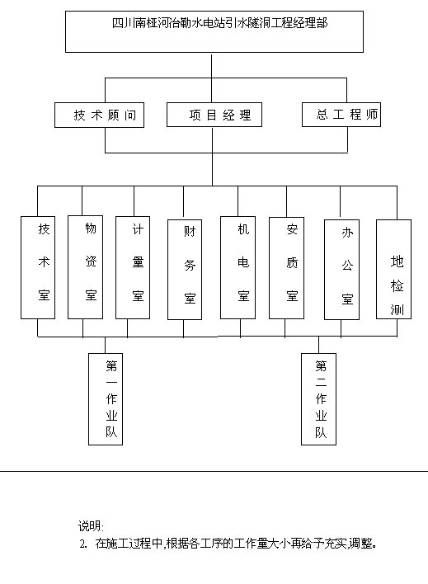
拟投入本工程组织机构框图

现场组织框图文字详述

(1) 申请单位为本合同段设置项目经理部，经理部下属七室一站、二个作业队。
(2) 人员安排：项目经理1人，总工程师1人，办公室、技术室、计量室、财务室、安检室、物资室、检测站、机电室分别设主管1人。
(3) 项目经理部20人；作业一队 150人；作业二队 150人；
劳力不足部分由基地劳务工补充。

总部与现场管理部门之间的关系详述
3.13.2 主要负责人、技术负责人、专业负责人简历
拟委任的本合同工程主要人员简历表
3.14进场的施工机械设备名称、规格、数量和进场时间汇总表
名 称 | 规格型号 | 单位 | 数 量
名 称 | 规格型号 | 单位 | 2001年 | 2002年 | 2003年 | 2004年
电动空压机 | L-20/7 | 台 | 9 | 9 | 9 | 9
凿岩机 | 7655 | 台 | 45 | 45 | 45 | 30
多功能台架 |  | 台 | 4 | 4 | 4 | 2
立瓜装碴机 | LZ120D | 台 | 5 | 7 | 7 | 4
电瓶车 | 12T | 台 | 7 | 7 | 7 | 6
充电机 |  | 台 | 3 | 4 | 4
棱式矿车 | S14D | 台 | 8 | 8 | 8 | 6
通风机 | 2×55KW | 台 | 3 | 3 | 3 | 3
通风机 | 1×55KW | 台 | 2 | 2 | 2 | 2
通风机 | 28KW | 台 | 1 | 1 | 1 | 1
正装侧卸装载机 | ZLC40B | 台 | 2 | 2
5t自卸汽车 | 东风 | 台 | 10
15t自卸汽车 | 东风 | 台 | 18 | 5 | 5 | 5
砼输送泵 | HBT40B | 台 | 2 | 2 | 2
轮式砼运输机 | SCGY-6m³ | 台 | 2 | 2
衬砌台车 |  | 台 | 1 | 2 | 1 | 1
砼搅拌机 | JDY750 | 台 | 4 | 4 | 4 | 4
轮式装载机 | ZL-50 | 台 | 2 | 2 | 2 | 2
砼湿喷机 | TK961 | 台 | 4 | 4 | 3 | 2
配料机 | PL800 | 台 | 4 | 4 | 4 | 4
灌浆机 |  | 台 | 4 | 4 | 4 | 2
干喷机 |  | 台 | 2
砼运输车轨式 |  | 台 | 4 | 4 | 5 | 3
挖掘机 | EX400 | 台 | 2
挖掘机 | PC200 | 台 | 1
内燃空压机 | 12m³ | 台 | 2 | 2 | 2
内燃空压机 | 6m³ | 台 | 2 | 2 | 2
内燃发电机 | 85KW | 台 | 2 | 2 | 2
电动卷扬机 | 5t | 台 |  | 2 | 2
电动卷扬机 | 2t | 台 |  | 2 | 2
电动抽水机 | YZ50m | 台 | 3 | 3 | 3 | 2
电动抽水机 | YZ20m | 台 |  | 2 | 2 | 2
泥浆泵 |  | 台 |  | 2 | 2
浑水泵 |  | 台 |  | 4 | 4
汽车起重机 | QY-20A | 台 | 2 | 2 | 2 | 2
插入式捣固器 | ZN50 | 台 | 30 | 30 | 30 | 60
钢筋加工设备 |  | 套 | 3 | 3 | 3 | 3
木工加工设备 |  | 套 | 3 | 3 | 3 | 3
交流电焊机 |  | 台 | 10 | 10 | 10 | 10
摇臂钻床 |  | 台 | 1 | 1 | 1 | 1
车床 |  | 台 | 1 | 1 | 1 | 1
刨床 |  | 台 | 1 | 1 | 1 | 1
3.15文明施工保证措施
一、工程施工时，将严格遵守《建设工程现场施工管理暂行规定》争创文明施工工地。
二、施工场地设置醒目施工标示牌，标明建设工程名称、规模及业主、设计、监理单位名称和施工单位负责人，总工程师姓名及工程开工、竣工日期、施工许可证等。
三、项目经理部由一名副经理主抓文明施工工作，并实行各工点责任承包制。施工现场严格按施工平面布置图布置。
四、各类原材料，半成品的堆码均严格按公司《文明施工管理办法》要求堆放，并用标识牌标识清楚。
五、施工现场内道路平整畅通，排水良好，无人作业的沟、井、坑均加设安全防护标志或回填整平。
六、现场施工管理人员和操作人员必须佩带证明其身份的标识牌。
七、工程完工后，按要求及时拆除所有工地围蔽，安全防护和其他临时设施，并将工地周围环境清理整洁，做到工完、料清、场地净。
3.16环境保护方案及措施
我们承诺，在整个施工期间，将严格遵守当地有关环境保护方面的法律、法规和管理条例，按业主、监理工程师的指示，按规范要求进行环境保护设施布置和施工。具体做到以下几点：
一、在施工过程中，不得伤及施工区征地范围以外的地形、地貌，原有植物和植被。
二、临时工程的布置尽量减少对环境的干扰。
三、在弃碴料处理场的周围，要根据实际地形设拦碴坎和河岸防护等，场内注意排水，保持平整、稳定，设置临时滞淤池、截水沟和淤泥收集设施以防止淤泥进入毗邻水域完工时要与有关部门协商并实施护面法或植树种草，必要时按要求对指定区域复耕。
四、在工程的实施期间，采取合理可行的措施以疏通施工区域内部环境的污水。设计施工必要的导流设施导引水流，使之对施工区域及其中的工程设施等不会导致侵蚀或污染，设置必要的拦污净化处理设施以防止将含有污染物或可见悬浮物的圬水直接排放入河流之中。
五、露天爆破采取控制爆破技术，将飞石和燥声减小到最小程度，临时便道竣工后，即时进行边坡防护施工，使竣工后的边坡稳定，不产生水土流失现象。
六、保持工地良好工作环境：
（一）生产生活设施布置合理、整齐，机械设备、车辆停放有序。
（二）定期清理收集生产生活区的废弃物料，分类运输到指定的存放点进行处理。
（三）合理设计生活区污水处理系统的布置、容量。定期检查维护排水设施、化粪池等外部环境设施，定期收集和处理固体垃圾，定期消毒。
（四）生产中各种机械设备产生的废弃油料，将建一个废油坑集中处理。
（五）在混凝土搅拌站附近修建沉淀池，沉淀搅拌站产生的污水，经沉淀过滤后废水排出。保护周围的水资源。
（六）树立施工公告牌，标明工程地点、名称、规模、进度等。在加油站和炸药、雷管库附近树立警示牌，标明严禁烟火、禁止吸烟等注意事项。提醒来往行人。
（七）定时洒水降低施工区路面粉尘浓度。
七、保护已建立的水准基点或永久测量标志不受破坏。
八、工程施工期间，发现文物古籍等贵重物品时，要对现场进行保护，及时通知当地政府部门进行处理。
九、工程竣工后，拆除临时设施时，不得破坏周围的建筑物和树木等其它设施。

